**15. Экологические проблемы энергетики**

«И вместе с тем проблема энергии, с нашей точки зрения, может создать серьёзные трудности, а может быть, и поставить границы для развития человечества на Земле. Не нехватка, а избыток энергии, расходуемой на планете, может привести к такой ситуации».

Академик Е.К. Фёдоров

Человек, как и все живые организмы, не может существовать без постоянного потребления энергии. Количество энергии, необходимое че­ловеку в виде пищи, хорошо известно и составляет 2,9 кВтч/сутки. Но уже в первобытном обществе суммарное потребление энергии каждым индивидуу­мом значительно превышало эту величину. Человеку было недостаточно тепловой энергии солнечного излучения для приготовления пищи, обогрева жилища и т.д. Необходимое дополнительное количество энергии получали за счёт сжигания топлива растительного происхождения.

С увеличением степени развития общества происходил неуклонный рост потребления энергии в целом и в расчёте на каждого человека в отдельности. Развитие ремёсел, торговли, улучшение жилищных условий **–** всё это требовало дополнительного притока энергии. Появ­ляются первые ветряные и водяные двигатели, способные преобразовывать кинетическую энергию воды и ветра в механическую энергию, ранее получаемую лишь за счёт мускульной силы животных и человека.

Крупнейшим событием в истории развития человечества несомненно явилось изобретение паровой машины. Появилась еще одна возможность получения механической энергии при трансформации химической энергии топлива. При работе тепловой машины дважды происходит процесс превращения энергии, на первом этапе химическая энергия топлива превращается в тепловую энергию, которая в дальнейшем трансформируется в механическую энергию.

Следующий важнейший этап развития цивилизации связан с широким использованием электрической энергии. Открытие явления электромагнит­ной индукции, создание электрогенераторов и электродвигателей значи­тельно расширили возможности использования и преобразования тепловой и механической энергии.

С пуском 27 июня 1954 года в г. Обнинске первой атомной электро­станции была открыта дорога к использованию ядерной энергии в мирных целях.

В 80-х годах прошлого столетия произошло кардинальное изменение во взглядах на энергетические ресурсы. Во всем мире увеличился интерес к альтернативным источникам энергии. Началось движение за экономию энергии, за увеличение эффективности её использования.

**15.1. Роль энергетики в экономике**

Энергетика в значительной степени определяет уровень развития экономики в целом. На протяжении всей истории человечества энергопотребление росло быстрее, чем численность населения. Так, если годовой прирост населения за 1960-1975 гг. составил 2,1%, то среднегодовой прирост энергопотребления за этот период составил 4,3%. По мере освоения человеком новых энергоресурсов (солнечное тепло, древесина, уголь, гидроэнергия и энергия ветра, нефть, газ) изменялся топливно-энергетический баланс. В настоящее время происходит очередная перестройка топливно-энергетического баланса мира, которая связана в первую очередь с быстрым развитием энергосбережения, альтернативных источников энергии и ядерной энергетики.

Для прежних масштабов развития энергетики запасы того или иного энергоресурса и возможности для нейтрализации последствий его использования окружающей природной средой могли рассматриваться практически неограниченными. Однако сегодня уже невозможно исходить из этого – масштаб энергопотребления стал столь велик, что одновременно возникли ограничения ресурсного и экологического характера. Технический и социально-экономический прогресс прямо связан с уровнем энергопотребления на душу населения. Наглядным подтверждением этому служат данные, представленные на рис.15.1, которые показывают рост валового национального продукта в зависимости от энергопотребления (в т условного топлива) на душу населения.

В настоящее время энергопотребление распределено по странам земного шара крайне неравномерно (рис. 15.2). Согласно статистическим данным годовое энергопотребление на душу населения для 72% населения мира составляет менее 2 кВт (тепл.)год, для 22% **–** от 2 до 7 кВт (тепл.)год и только для 6% **–** около 10 кВт (тепл.)год. Минимум и максимум энергопотребления на душу населения в сегодняшнем мире различаются в 50 раз. Кроме того, сильно варьируются и темпы роста этого показателя по странам.

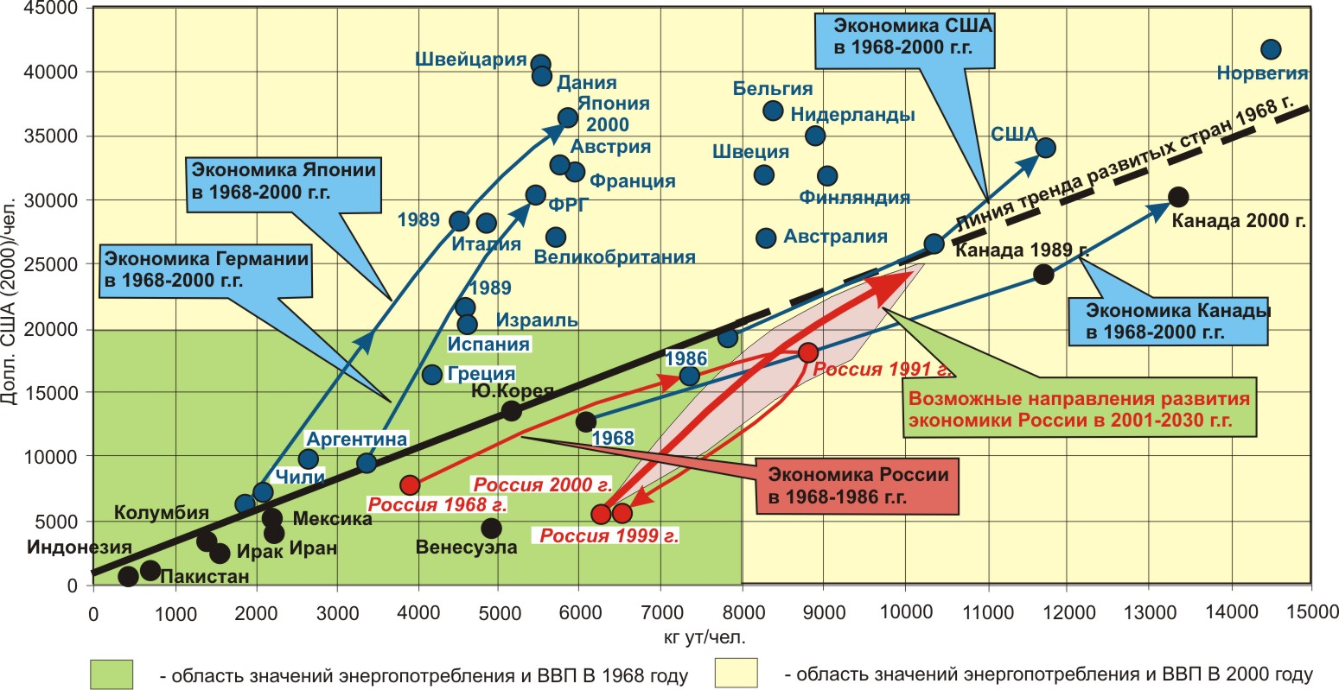

Рис. 15.1. Связь ВВП *(долл. США в ценах 2000 г./чел.)* с потреблением

энергетических ресурсов *(кг у.т./чел., в мире в 2000 г.)*

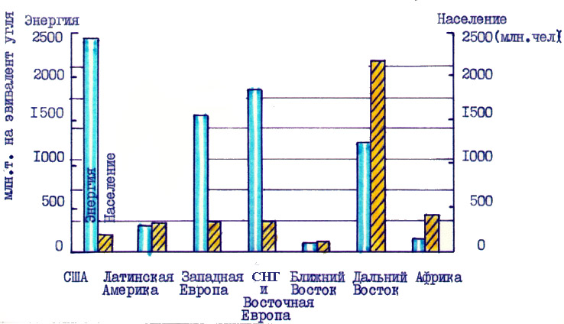

Рис. 15.2. Потребление энергии в различных странах.

# **15.2. Основные способы получения энергии**

**Сжигание ископаемого органического топлива**. В настоящее время около 90% всей потребляемой в мире энергии получают из ископаемого органического топлива. Структура потребления первичных энергоресурсов в России и мире (2000г.) представлена на рис.15.3. Свыше трети добываемого в мире топлива сжигается в котлах и топках тепловых электростанций (ТЭС) (рис. 15.4).



Рис. 15.3. Структура потребления первичных энергетических

ресурсов, в %.

Доля электроэнергии в общем балансе использования энергии в мире продолжает неуклонно увеличиваться опережающими темпами. Так, в РФ начиная с 1950 г. доля первичных энергоресурсов, используемых на выработку электроэнергии, увеличилась с 14 почти до 27% (2000г.), а с учётом затрат на производство те­пла на электростанциях **–** до 50%. И тому есть немало причин. Среди них выделяются следующие:

* электричество **–** единственный вид энергии, который удаётся производить в больших количествах, передавать на большие расстояния и сравнительно просто распределять между различ­ными потребителями;
* технологии, использующие электроэнергию, обладают меньшей трудоёмкостью по сравнению с технологиями на основе других энергоносителей, что особенно важно в свете растущего дефицита трудовых ресурсов;
* широкая электрификация производственных процессов способствует эффективному росту производительности труда, без электрификации невозможна и компьютеризация производства;
* электроэнергия является универсальным энергоносителем. Универсальность электричества проявляется как в сравнительной лёгкости преобразования в другие формы энергии, так и в возможности использования для получения электроэнергии практически любого первичного источника энергии, рентабельного на данном этапе;
* в сфере энергопотребления электричество выступает как эколо­гически чистый энергоноситель (не учитывая тепловое загрязнение).

Общий коэффициент полезного использования энергии на тепловых электростанциях может быть определён из коэффициента превращения энергии на отдельных стадиях этого процесса. Преобразование химической энергии в тепловую в мощных паровых котлах протекает с КПД = 88%. В паровой турбине в среднем 42% тепловой энергии превращается в кинетическую. КПД электрогенератора значительно выше и составляет 98%. Таким образом, суммарный КПД превращения химической энергии в электрическую в этом цикле составит всего 36%.

КПДтэс = 0,880,420,98100*%* = 36%

На некоторых лучших отечественных тепловых электростан­циях удаётся повысить КПД до 40%. Но и в этом случае примерно, 60% тепла, полученного при сжигании топлива, «используется» лишь для теплового загрязнения окружающей среды.

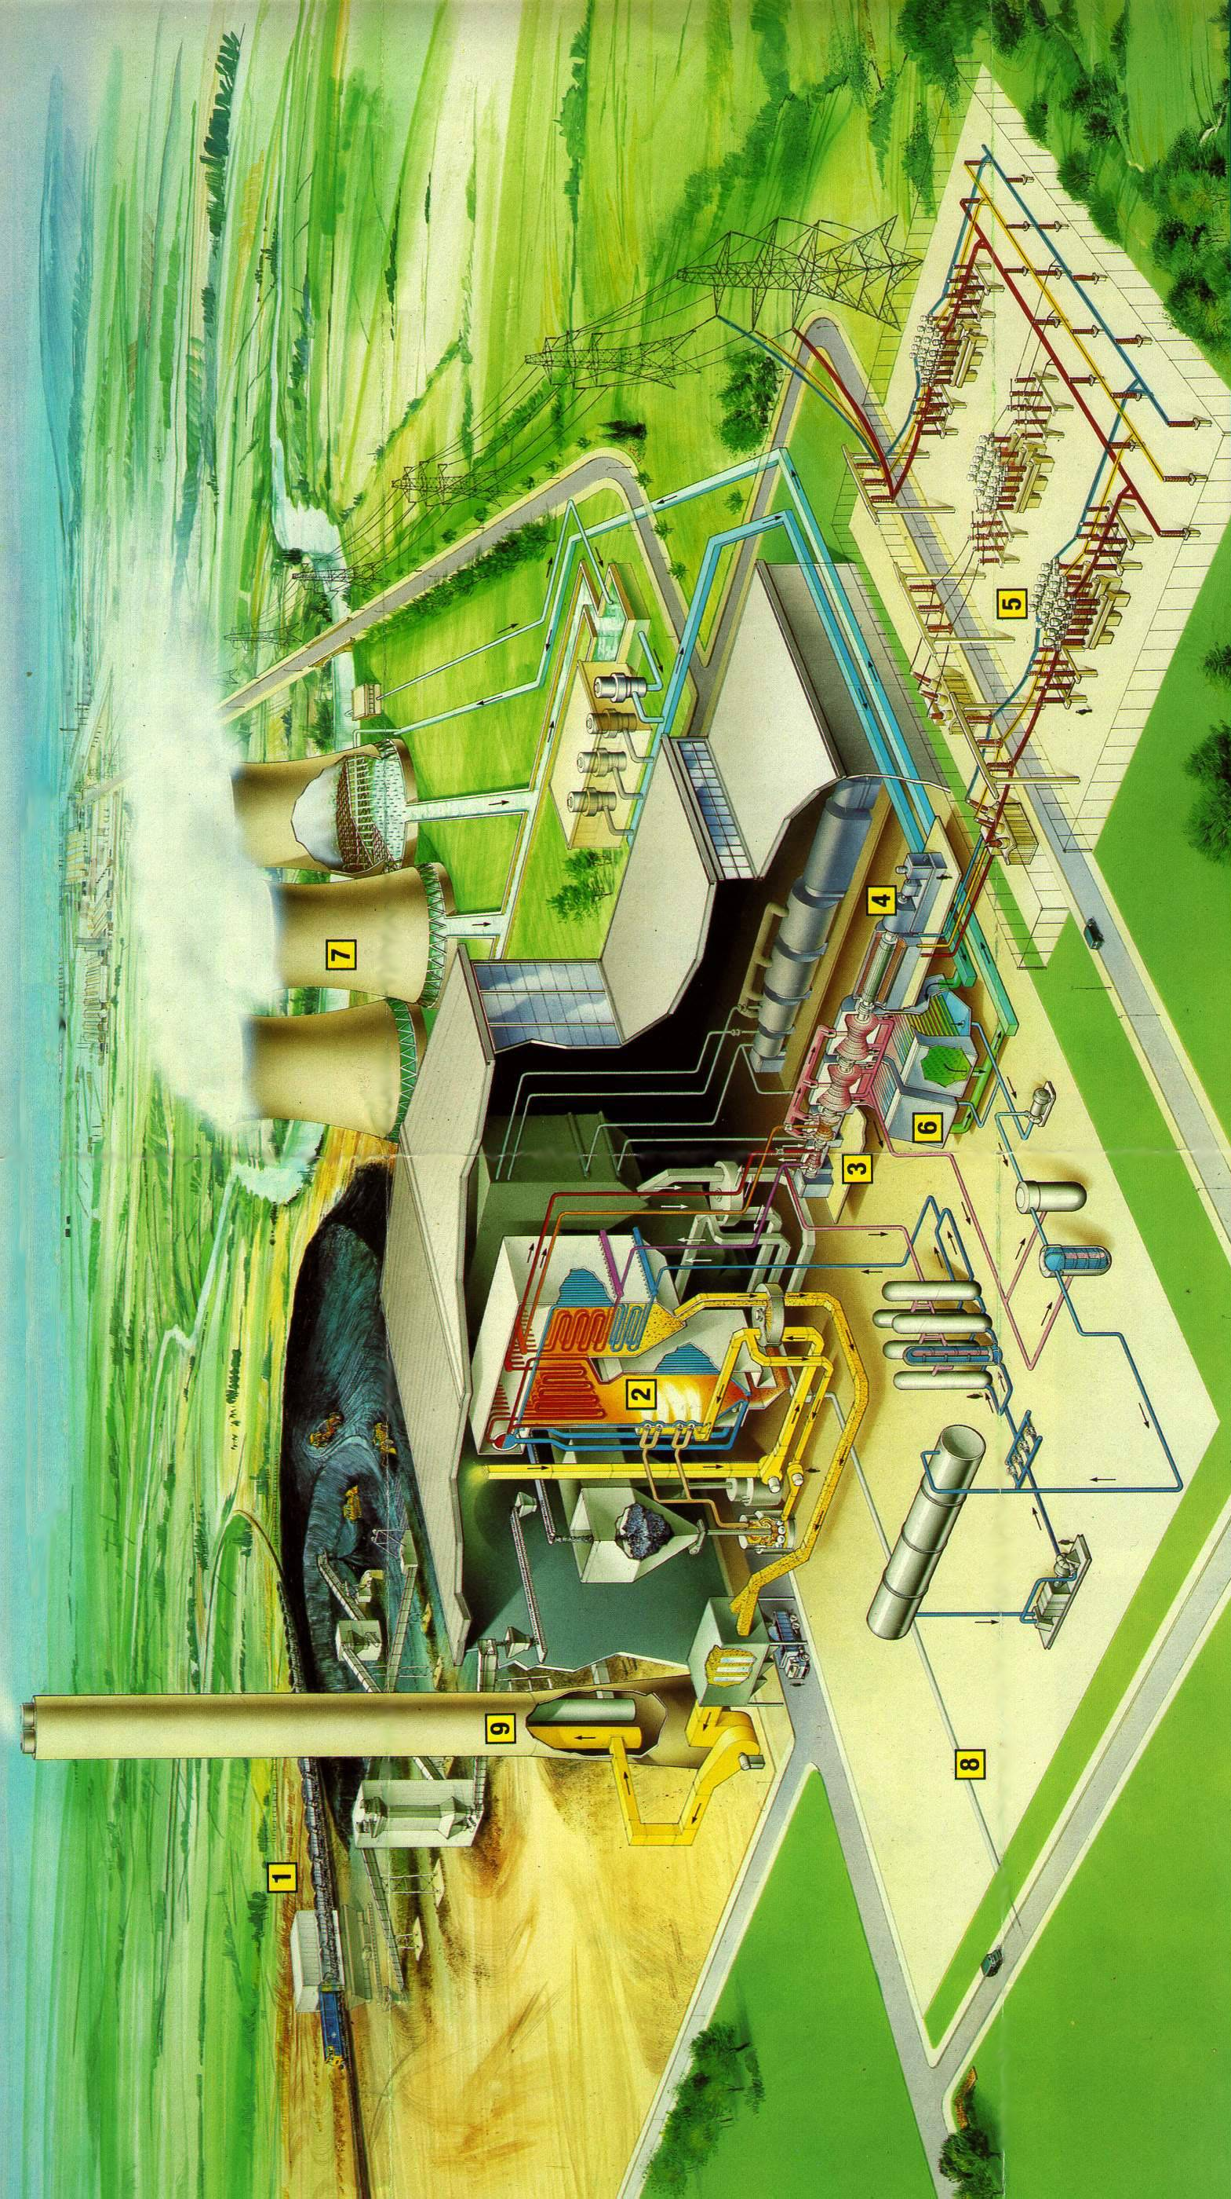

Рис. 15.4. Тепловая электростанция, работающая на угле: 1 – уголь; 2 – топка с котлом и пароперегревателем; 3 – турбина; 4 – генератор; 5 – трансформатор; 6 – конденсаторы; 7 – градирня; 8 – зола; 9 – труба.

Однако необходимо чётко представлять себе, что это не резуль­тат недостаточной изобретательности инженеров, проектирующих тепловые электростанции, а следствие второго закона термодинамики **–** одного из законов природы, ограничивающего наши возможности по преобразованию энергии.

Первый закон термодинамики утверждает, что внутренняя энергия системы (U) является функцией состояния и её изменение определяет­ся разностью между количеством тепла dQ, сообщённым системе, и работой dA, совершённой системой:

dU = dQ – dA

Второй закон термодинамики утверждает, что невозможно создать машину, единственным результатом которой было бы совершение работы, эквивалентной количеству тепла, полученного от нагревателя. Этот закон определяет условия работы тепловых двигателей.

Тепловая энергия Q2, получаемая от нагревателя, преобразуется в работу А и отходящее тепло Q1. Так как при циклическом процессе тепловой двигатель должен вернуться в начальное состояние, то

Q2 = Q1 + A

Согласно второму закону термодинамики Q1 не может быть равно 0 и, следовательно, часть энергии неизбежно передаётся в окружающую среду.

Эффективность теплового двигателя определяется как отношение совершённой полезной работы к количеству энергии, полученной им от нагревателя, т.е.

КПД = A/Q2

Ни один тепловой двигатель не может иметь более высокий КПД, чем идеальная машина Карно, или, как часто говорят, цикл Карно. КПД цикла Карно определяется разницей температур нагревателя и холодильника:

КПДКарно = ,

где: Т2 и Т1 – температуры нагревателя и холодильника соответственно.

Отсюда любая тепловая машина, преобразующая тепловую энергию в механическую, будет иметь КПД меньше, чем .

Простой анализ показывает, что КПД рассматриваемого преобразования энергии будет увеличиваться с ростом температуры нагревателя и уменьшением температуры холодильника.

Для реальных установок верхний предел определяется конструкционными особенностями современных материалов и составляет для тепловых электростанций примерно 600оС. Нижний предел **–** это температура окружающего воздуха, воды, грунта и т.д., куда отводится отходящее тепло при работе машин, и эта температура реально не может быть ниже 10-20оС (примем её равной 15оС). Отсюда теоретический КПД сов­ременной тепловой машины мог бы составить:

КПДтеор == 100 = 67%

Таким образом, даже только теоретически возможная машина будет выде­лять в окружающую среду, примерно, треть тепловой энергии топлива. В реальных условиях эта величина примерно в два раза выше.

КПД тепловой машины мог бы быть равен 100%, если бы температура холодильника равнялась абсолютному 0 К. Но это противоречит третьему закону термодинамики, который утверждает, что невозможно понизить температуру системы до абсолютного нуля за конечное число ступеней.

Важное направление повышения общего коэффициента полезного использования тепловой энергии топлива связано с созданием теплоэлектроцентралей (ТЭЦ). ТЭЦ отличается от обычных теплоэлектростанций тем, что в их задачу входит снабжение потребителей не только электроэнергией, но и теплом. На ТЭЦ осуществляется совместное получение электроэнергии и тепла. При этом общий КПД исполь­зования тепловой энергии топлива поднимается в 1,5 - 1,7 раза и до­стигает на лучших ТЭЦ 70%.

Еще одно направление повышения КПД ТЭС и ТЭЦ связано с совершенствованием технологии сжигания топлива. В первую очередь это относится к установкам по сжиганию угля, которых в настоящее время большинство, как в нашей стране, так и в мире в целом. Одним из перспективных методов получения тепловой энергии из угля считается сжигание его в кипящем слое. В этом случае частицы угля поддерживаются в камере сгорания во взвешенном состоянии (в так называемом кипящем слое) потоком воздуха. В таких аппаратах удаётся сформировать однородный профиль температуры во всей топке котла.

Расчёты и эксперименты показывают, что при сжигании угля в установках с кипящим слоем, КПД преобразования химической энер­гии в тепловую может быть повышен до 99%, а общий КПД ТЭС, ис­пользующих эту технологию, может достигнуть 45%, что примерно на 10% больше, чем у обычных ТЭС.

Кроме повышения КПД, использование котлоагрегатов с топками кипящего слоя позволяет значительно снизить загрязнение атмосферы при работе ТЭС. Помимо снижения выбросов оксидов азота за счёт лик­видации локальных перегревов в топочной камере добавки в кипящий слой известняка или других материалов обеспечивают связывание и удаление SO2 уже в процессе сжигания.

Значительное повышение КПД преобразования химической энергии в электрическую может быть получено при использовании на ТЭС магнитно-гидродинамических генераторов (МГД-генераторов). Электрический ток в МГД-генераторе вырабатывается в процессе прохождения рабочей жидкости или газа через магнитное поле, в результате элект­ромагнитного взаимодействия между ними. В этом случае осуществля­ется прямое преобразование тепловой энергии в электрическую. Использование МГД-генератора последовательно с паротурбинными установками позволяет довести общий КПД преобразования энергии до 60%.

**Энергия воды и ветра**. Использование кинетической энергии воды на гидроэлектростанциях (ГЭС) в настоящее время получило наибольшее развитие из всех возобновляемых источников энергии. Уже в 1970 г на гидроэлектростан­циях было выработано 1175 млрд. кВтч электроэнергии, что составляло 23,7% общей выработки электроэнергии в мире.

Как известно, около 2% от энергии солнечного излучения, достигающей поверхности Земли, пре­вращается в энергию ветра, часть из которой может быть использована в качестве ещё одного возобновляемого источника энергии.

Энергия воздушного потока пропорциональна кубу скорости его движения, однако лишь часть этой энергии может быть преобразована, например, в электрическую энергию. Теоретически возможный коэффициент использования ветровой энергии равен 59,3%. На практике из-за значительной неравномерности ветра и дополнительных потерь, связанных с несовершенством конструкций ветроагрегатов, их среднегодовой КПД не превышает 30%.

Существуют два наиболее развитых направления использования энергии ветра:

* сооружение относительно небольших установок с мощностью 5-100 кВт, предназначенных, главным образом, для нужд насосного водоснабжения, и электрификации сельского хозяйства;
* разработка ветроагрегатов для производства электроэнергии мощностью от 100 кВт до 5 мВт.

К возобновляемым источникам энергии относятся также энергия морских приливов и волн. Морские приливы и отливы вызываются, как известно, силами притяжения Луны и в некоторой степени Солнца. При вращении Земли вокруг своей оси дважды за сутки происходит прилив и отлив. Величина изменения уровня моря в периоды приливов и отли­вов зависят от географической широты района, глубины моря и степени изрезанности береговой линии. Эти изменения в некоторых местах, например в Канаде, достигают 18 м. В РФ в Пенжской губе Охотского моря перепад высот во время прилива и отлива составляет 13 м.

Еще один возобновляемый источник энергии cвязан с энергией морских волн. Среднегодовая мощность морских волн довольно велика, она измеряется в большинстве случаев десятками киловатт на 1 м направления, перпендикулярного движению волны.

**Геотермальная энергия.** Глубинные слои земли, как известно, имеют более высокую температуру, чем поверхность планеты. В ядре Земли продолжается распад радиоактивных элементов, и его температура достигает примерно 5000°С.

Средняя температура верхнего слоя земли равна 15оС. Поэтому тепловой поток постоянно направлен от центра земли к её поверхности. Верхняя часть земной коры имеет температурный градиент, равный 20-30°С в расчёте на 1 км глубины. Общая мощность теплового потока земного ядра примерно в 4000 раз меньше мощности солнечной радиации. В РФ, например, геотермальная энергия используется в сельскохозяйственном производстве для обогрева теплиц. Более 30 лет вырабатывает электроэнергию Паужетская геотермальная электростанция на Камчатке.

**Солнечная энергия**. Следует различать три существующих пути в технике использования солнечной энергии:

* преобразование солнечной энергии в электрическую;
* получение тепловой энергии;
* производство биомассы, концентрирование солнечной энергии автотрофными организмами и последующее использование их химической энергии.

Работы по трансформации солнечной энергии в электрическую ведутся по двум направлениям:

* создание солнечных электростанций (СЭС), в которых теплоэлектропаровой котел, характерный для ТЭС, заменён на солнечный паровой котёл;
* разработка полупроводниковых фотоэлектропреобразова-телей – фотоэлементов, способных превращать солнечную энергию непосредственно в электрическую.

Несмотря на серьёзные трудности, связанные с необходимостью предварительного концентрирования солнечной энергии и создания системы аккумулирования энергии, во всём мире интенсивно разрабатываются проекты СЭС различной мощности.

Другим способом использования энергии солнечного излучения для производства электроэнергии является фотоэлектрическое преобразование. Солнечные элементы, представляющие собой тонкие пластины из кристаллического кремния или тонкие плёнки из сульфида кадмия, способны вырабатывать электрический ток непосредственно при падении на них солнечных лучей.

Перспективный метод преобразования солнечной энергии состоит в использование листа стекла или пластмассы, покрытого люминесцирующими красителями, которые поглощают солнечный свет в узких спектральных диапазонах, а затем испускают фотоны разных энергий во многих направлениях (рис. 15.5). Свет, отражаемый от границ, оказывается «захваченным» внутри листа, поскольку красители уже не могут поглощать его, и он в конце концов попадает к краю листа, где расположен солнечный элемент. Для такой системы не нужно устройство слежения за Солнцем, поскольку красители поглощают свет, падающий под любым углом. Теоретическое значение КПД здесь превышает 50%.

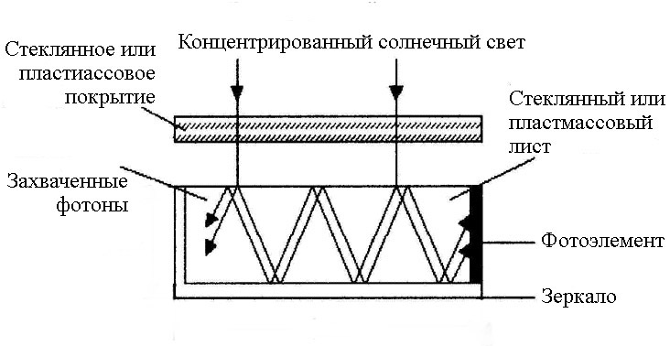

Рис 15.5. Накопитель солнечного излучения,

в котором используется люминесцентные красители, поглощающие узкие спектральные полосы солнечного света, а затем испускающие фотоны с различными длинами волн.

Фотоэлектрическое преобразование имеет ряд серьёзных преимуществ по сравнению с получением электрической энергии в парогенераторах: солнечные элементы не имеют движущихся частей, продолжительность их работы может (в принципе) достигать 100 и более лет; уход за ними не требует от обслуживающего персонала высокой квалификации; они эффективно используют как прямое, так и рассеянное излучение; систему можно легко составлять из различных модулей, и она пригодна для создания установок практически любой мощности.

В последнее время наблюдается расширение исследований и разработок дешёвых плоскопанельных, а также тонкоплёночных солнечных батарей, систем концентраторов и многих новых идей. Следует ожидать, что в ближайшем будущем стоимость отдельного солнечного элемента и комплектуемых на его основе больших солнечных батарей снизится настолько, что окажется экономически выгодным использование солнечной энергии в больших масштабах. Кроме того**, использование солнечной энергии экологически наиболее оправдано: нет вредных выбросов и нет нарушения баланса энергии, так как сколько энергии попадает на её приёмник (например, панель солнечной батареи), ровно столько энергии будет выделено, в конце концов, в пространство Земли, т.е. не имеет значения, поглощается ли энергия поверхностью Земли напрямую или после её использования.**

В настоящее время мощность фотоэлектрических преобразователей ограничивается мощностью в несколько киловатт. Однако, область их применения быстро расширяется. В отдалённых районах промышленно развитых стран, а также в сельских районах развивающихся стран они широко применяются в качестве источника электропитания. Типичными примерами являются работающие на солнечной энергии космические аппараты и станции, сиг­нальные световые устройства вокруг аэропорта в Медине (Саудовская Аравия), маяк в Индонезии, а также солнечные панели для зарядки батарей, солнечные водяные насосы, устройства дальней связи, бытовые электроприборы, (холодиль­ники, освещение, средства малой вычислительной техники и т.д.).

Первая солнечная газотурбинная установка (СГТУ) для Международной космической станции разработана РКК «Энергия» совместно с Исследовательским центром им. М.В. Келдыша. КПД установки может достигать 30% и выше (рис. 15.6). Основные характеристики солнечной газотурбинной установки приведены в табл. 15.1.

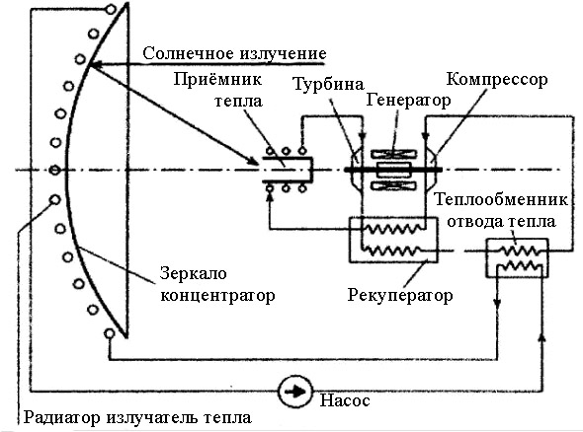

Рис. 15.6. Принципиальная схема солнечной газотурбинной установки

Таблица 15.1

Основные характеристики солнечной газотурбинной установки

|  |  |  |
| --- | --- | --- |
| Характеристики | Значение | |
| Среднесуточная мощность, кВт | 10 |
| Выходное напряжение, В | 120 |
| Диаметр зеркала, м | 9,5 |
| Теплоаккумулирующее вещество | 80% LiF + 20% CaF2 |
| Рабочее тело газотурбинного преобразователя | 32% He + 68% Xe |
| Температура газа, оС  на входе в солнечный приёмник-аккумулятор и  на выходе из солнечного приёмника-аккумулятора | 538  750 |
| КПД солнечного приёмника-аккумулятора, % | > 85 |
| КПД преобразования тепловой энергии в электрическую, % | 30 |
| Масса, т | 5,5 |

Энергетические установки, использующие солнечную энергию для получения тепла, делят на активные и пассивные.

В **пассивных системах** солнечного энергоснабжения теплота передаётся с помощью радиации, теплопроводности или естественной конвекции. Их отличает простота и экономичность. С развитием систем аккумулирования и их комбинированного применения с источниками тепла на природном топливе использование пассивных солнечных преобразователей энергии приобрело и определённую надёжность как средство отопления помещений.

К **активным системам** преобразования солнечной энергии в тепловую относят системы с принудительной циркуляцией теплоносителя, контак­тирующего с поверхностью, нагреваемой при попадании на неё солнечного излучения. Аппараты, в которых происходят процессы активного теп­лообмена, называют **коллекторами**. В настоящее время коллекторы под­разделяют на две большие категории: солнечные коллекторы без кон­центраторов (плоские коллекторы) и солнечные коллекторы с концен­траторами. При использовании коллекторов с концен­траторами солнечной энергии может быть достигнута значительно более высокая температура теплоносителя. Так, напри­мер, во Франции, (в Пиренеях), построена солнечная печь для получения особо чистых металлов. Использование концентраторов в этом случае позволило получить температуру свыше 3000°С.

Коллекторы без концентраторов дешевле и широко используются в качестве отопительных установок, опреснителей воды, бытовых водонагревателей, сушки сельскохозяйственных продуктов, устройств для приготовления пищи.

Ещё одно из важнейших направлений использования солнечной энергии связано **с живыми (в первую очередь растительными) организмами.** Автотрофные организмы ежегодно ассимилируют в результа­те процесса фотосинтеза около 200 млрд. т углерода, превращая его в органические соединения. **Общее энергосодержание образующейся при этом биомассы оценивается в 31021 Дж. Эта величина примерно в 10 раз превышает ежегодное мировое потребление энергии** и в 200 раз больше энергосодержания ежегодно потребляемой человечеством пищи. Эффективность фотосинтеза с точки зрения трансформации солнечной энергии крайне низкая, в среднем 0,1% от теоретической (равной 15%). Однако имеются растения, которые используют 1 и даже 3% солнечной энергии (некоторые растения на севере). Так что имеются громадные возможности для селекционеров (**Это ведь резерв пищи!**). Общее количество энергии солнечного излучения, получае­мое поверхностью Земли за год, более чем в 20000 раз превышает современный уровень мирового производства энергии.

Доля растительной биомассы в мировом потреблении энергии пока сравнительно невелика и составляет примерно 8% от общего количества топлива, расходуемого в мире. Однако для развивающихся стран биомасса растений, т.е. дрова и сжигаемые отходы сельского и лесного хозяйства, чрезвычайно важны и в настоящее время являются основными источниками получения энергии. В развивающихся странах на долю биологических источников энергии (в основном дрова) приходится 68% получаемой энергии, в странах Дальневосточного региона (за исключением Японии) – 50%. В странах Европейского экономического сообщества растительная биомасса служит источником 1% получаемой энергии, что эквивалент­но, однако, расходу примерно 100 млн. т нефти в год. К концу ХХ века в этих странах было намечено увеличить долю энергии, получаемой из биомассы, до 5%. В США доля энергии, получаемой из топлива расти­тельного происхождения, составляет 3% от общего баланса производства энергии и неуклонно увеличивается.

Возросший интерес к растительным источникам топлива в развитых странах связан не только с удорожанием нефти и продуктов её переработки, но и с ростом коэффициента полезного ис­пользования энергии в дровяных печах. Совершенствование конструкций печей позволило увеличить КПД их использования до 30-80%. Одна­ко при этом резко возросла их стоимость, поэтому в развивающихся странах до настоящего времени пользуются в основном печами старых образцов, имеющих КПД 6-8%.

Сжигание растительного топлива в бытовых печах – далеко не единственный способ переработки биомассы, синтезируемой или образующейся в результате жизнедеятельности живых организмов (табл. 15.2). Перспективы использования тех или иных способов переработки биомассы по-разному оцениваются в различных странах и оп­ределяются климатическими условиями и доступностью других источников энергии. В целом в ряде стран: Австралии, Бразилии, Китае, Индии, РФ, США и других разрабатываются специальные правительственные программы по использованию биомассы в качестве источника энергии. Например, в Бразилии, в настоящее время около 28% всей производимой энергии вырабатывается из биомассы. В основном, это биомасса сахарного тростника, из которой в результате микробиологических превращений получают этило­вый спирт. Ежегодно в этой стране получают 6-7 млрд. л спир­та, используемого как горючее, в первую очередь, для автомобилей. В этом качестве этанол обладает большим преимуществом перед бензином: у него весьма высокое октановое число, благодаря чему отпадает необходимость этилирования – добавления в горючее токсичных компонентов (в частности, тетраэтилсвинца).

В настоящее время в США и Европе активно налаживается производство этилового спирта для автомобилей из зерна. Аналогичное производство, и для этих же целей, запускается в России. Но проблема в зерне, цена которого резко увеличилась. А ведь это основной источник питания! Непосредственно при выпечке булочных изделий или в качестве корма для животных в производстве мяса.

Таблица 15.2

Некоторые перспективные направления переработки биомассы

|  |  |  |  |
| --- | --- | --- | --- |
| Вид энергетических ресурсов | Процессы переработки | Продуктыпереработки | Основные потребители* |
| Сухая биомасса (древесина и отходы её переработки) | Сжигание | Тепло, электроэнергия | П, Б |
| Газификация | Газообразное топливо,(метанол, водород, аммиак) | П, Т Х |
| Пиролиз | Нефть, смола, газ | П, Т |
| Гидролиз | Этанол | Т, Х |
| Сточные воды животноводства, водные живые организмы | Анаэробная ферментация | Метан | П, Б |
| Отходы пищевой промышленности (сахар, соки, целлюлоза) | Ферментация | Этанол | Т, Х |

* потребители продуктов переработки биоресурсов: П – все отрасли промышленности; Б – бытовое и коммунальное хозяйство; Т – транспорт; Х – химическая и биохимическая промышленность.

В число возможных заменителей топлива недавно внесен и эвка­липт. Японские ученые показали в своих работах, что эвкалиптовое масло можно использовать в качестве заменителя бензина или одного из компонентов топлива для двигателей внутреннего сгорания. Одно из основных преимуществ этого вида топлива –чрезвычайно низкое содер­жание вредных выбросов в продуктах его сгорания.

Одним из важнейших среди вспомогательных источников энергии справедливо считают отходы сельскохозяйственного производства, в том числе жидкие и твёрдые отходы животноводства. Сосредоточенная в них химическая энергия –это тоже результат трансформации солнеч­ной энергии.

Наиболее перспективный метод переработки таких отходов связан с получением **биогаза**. Биогаз представляет собой смесь горючего газа метана (60-70%) и негорючего углекислого газа (30-35%), В нём обычно бывает немного примесей: сероводород, водород, кислород, азот. Образуется биогаз в результате анаэробного разложения органических соединений, поэтому сырьём для его получения могут быть не только отходы животноводства, но и осадки сточных вод, мусор и не­которые другие органические отходы.

При анаэробном разложении таких отходов, в зависимости от химического состава сырья, выделяется от 5 до 15 м3 биогаза на м3 перерабатываемой органики. Обычно процесс идёт не до кон­ца и примерно половина органических веществ не разлагается. Но этот неразложившийся остаток является прекрасным удобрением. Поскольку процесс анаэробного разложения протекает при температуре 50-55°С в течение нескольких дней, значительная доля болезнетворных мик­роорганизмов и яиц гельминтов гибнет, поэтому образующийся остаток обеззараживается (и происходит его дезодорация). В состав этого остатка входят азот, фосфор, калий и другие микроэлементы. Использование такого удобрения в сельском хозяйстве как бы замыкает кругооборот веществ. Вещества, извлечен­ные из почвы растениями, вновь возвращаются в почвенный слой.

Полученный в результате анаэробного разложения биогаз имеет теплотворную способность около 5000 ккал/м3. Его можно сжигать для получения электроэнергии, отопления домов, использовать в каче­стве горючего для автомобилей и тракторов. Работы по получению биогаза при переработке сельскохозяйствен­ных отходов широко ведутся в различных странах мира. Расчёты специалистов показывают, что установка, перерабаты­вающая навоз от 300 коров, рентабельна.

Таким образом, при производстве биогаза можно не только избавиться от неприятных отходов животноводства, но получить энергию и ценное удобрение.

**Ядерная энергетика.** Источником энергии на атомных электростанциях (АЭС) является процесс деления тяжёлых ядер при взаимодействии их с нейтронами. Полное энерговыделение на один элементарный акт деления составляет 200 МэВ. Та­кое высокое энерговыделение и определяет огромную теплотворную способность ядерного топлива, **превышающую теплотворную способность органического топлива в миллионы раз**. В соответствии с принципом, положенным в основу получения управляемой реакции деления, все ядерные реакторы делятся на два типа: **реакторы на тепловых или медленных нейтронах и реакторы на быстрых нейтронах или реакторы-размножители**.

Подавляющее большинство действующих и строящихся АЭС имеют реакторы на медленных нейтронах. Особенностью реакторов этого типа является наличие замедлителя нейтронов в активной зоне реактора. Использование в качестве замедлителя нейтронов тяжёлой воды, позволяет использовать в качестве ядерного топлива необогащённый природный уран.

Примерно три четверти реакторов на АЭС во всём мире работают на обогащённом уране со степенью обогащения 2-4% и используют в качестве замедлителя нейтронов и теплоносителя обычную воду. Такие реакторы называют водо-водяными энергетическими реакторами (ВВЭР).

Принципиальная технологическая схема АЭС с водо-водяным реактором представлена на рис. 15.7. ВВЭР рабо­тают по двухконтурной схеме. Как видно из рис. 15.7, вода первого контура служит для передачи тепла от **ТВЭЛ**ов (тепло-выделяющий элемент) к вторичному контуру. Вода вторичного контура, не представляющая опасности с точки зре­ния радиоактивности, используется для получения электроэнергии в паровой турбине.

Помимо водо-водяных реакторов в РФ на АЭС имеются уран-графитовые реакторы. Эти реакторы, как и ВВЭР, исполь­зуют для проведения реакций деления медленные нейтроны. Но в данном случае в качестве замедлителя нейтронов используется графит, а теплоносителем служит обычная вода (Чернобыльский вариант).

Одним из самых больших недостатков реакторов на медленных нейтронах является очень низкая эффективность использования ими ypана. В них используется всего 1-1,5% потенциальной энергии, заключённой в при­родном уране. Такая низкая степень использования ресурсов урана ти­пична для современных действующих АЭС на медленных нейтронах.

Решить задачу более полного использования природного ядерного горючего – урана можно лишь при использовании другого типа ядер­ных реакторов – **реакторов на быстрых нейтронах** – **реакторов-размножи­телей.** В этих реакторах наблюдается не уменьшение, а увеличение ко­личества ядерного горючего, способного к делению. Происходит это вследствие ядерных превращений. Ядро ypaнa-238 (238 U) в результате поглощения нейтрона, переходит в ядро плутония-239 (239Pu), который как и уран-235 при поглощении нейтронов даёт начало цепной реакции деления. Аналогично ведёт себя и изотоп тория-232, который при взаимодействии с нейтронами образует уран-233, склонный к реакции деления. Практически достижимым считается поднять коэффициент использования топлива до 30-40% и выше. Это не только позволит увеличить ресурсы природного урана, но и приведёт к резкому снижению вклада стоимости ядерного топлива в общем балансе себестоимости энергии.

Общий вид подобной АЭС, представлен на Рис. 15.8.

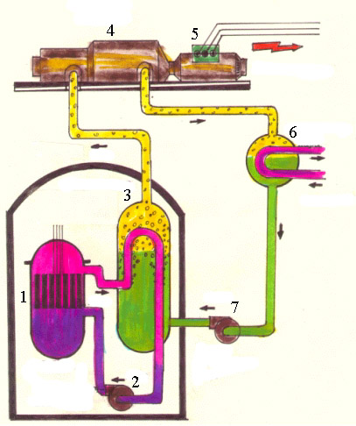

Рис. 15.7. Схема устройства АЭС с водо-водяным реактором:

1 – реактор; 2 – насос первичной воды; 3 – парогенератор; 4 – паровая турбина; 5 – электрический генератор; 6 – конденсатор пара; 7 – насос вторичной воды

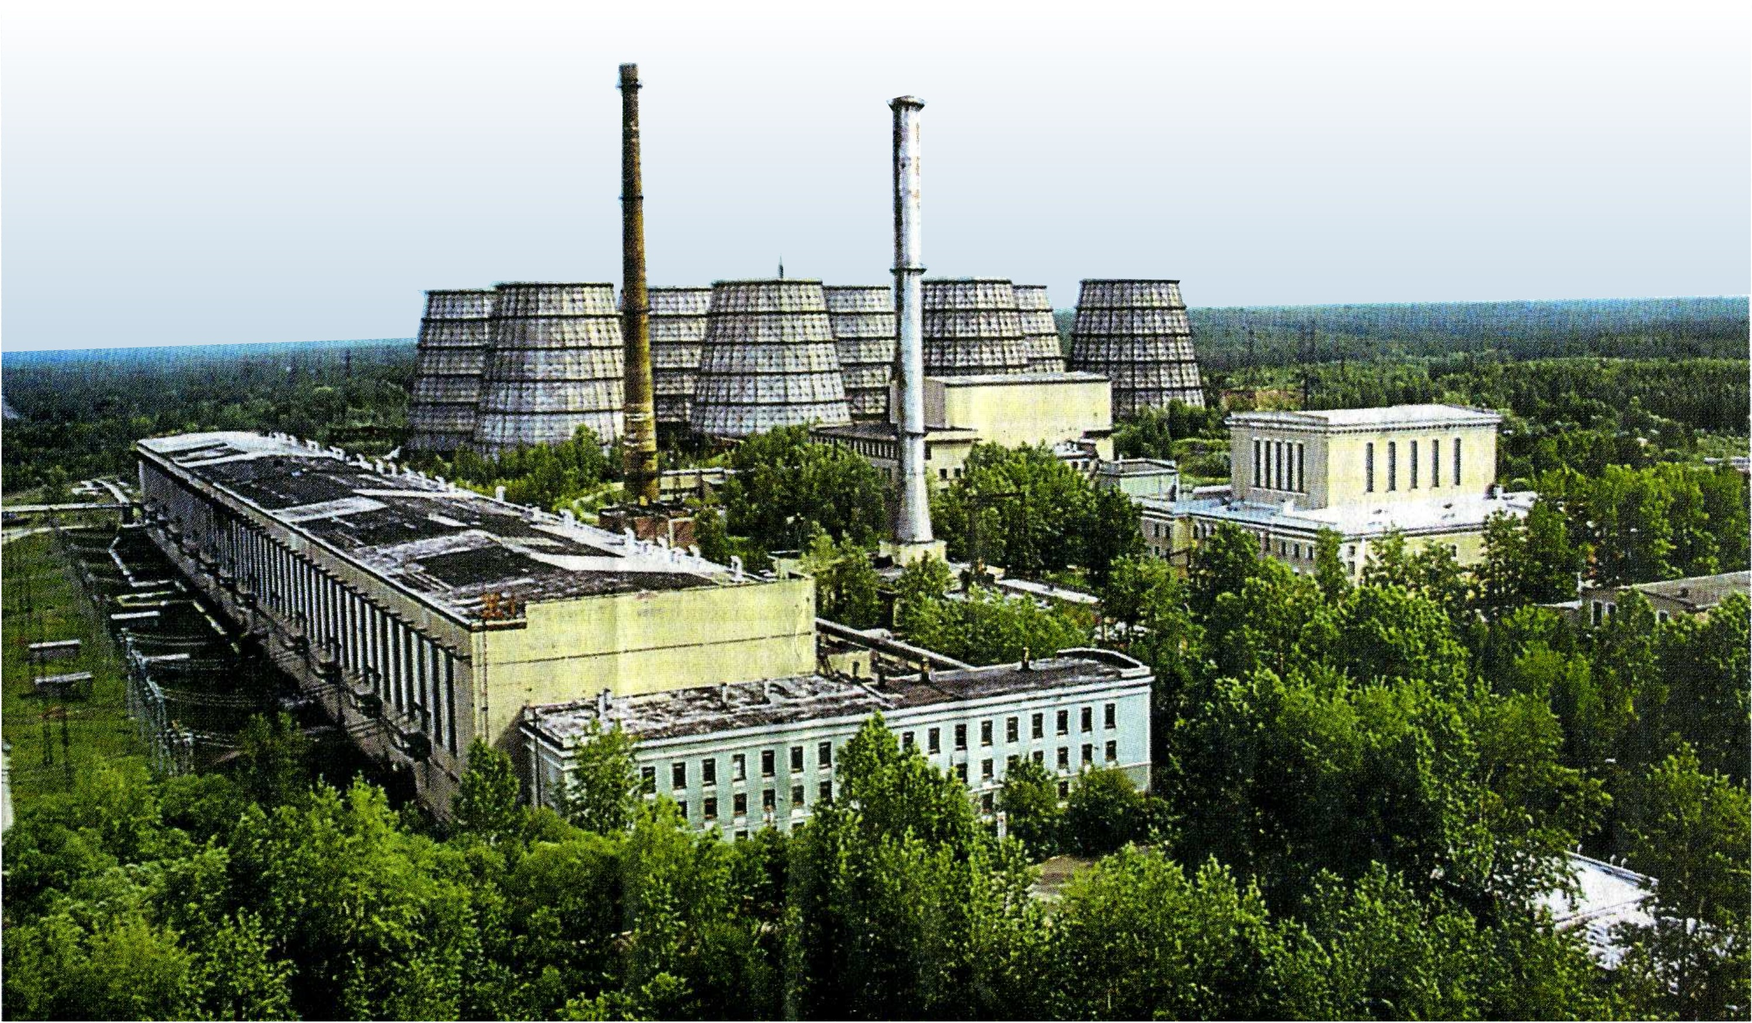

Рис. 15.8. Внешний вид атомной электростанции,

г. Северск, Томская обл.

Реакторы на быстрых нейтронах имеют более сложную конструкцию, чем реакторы на тепловых нейтронах. В реакторах на быст­рых нейтронах не используются замедлители нейтронов, поэтому в ак­тивной зоне таких реакторов высвобождается значительно больше энер­гии в расчёте на единицу объема, чем в реакторе на тепловых нейтро­нах.

В нашей стране наибольшее внимание уделяется разработке и со­вершенствованию реакторов на быстрых нейтронах, использующем в каче­стве теплоносителей металлический натрий. В целях предотвращения попадания радиоактивного натрия в воду при возможных нарушениях нормального режима работы теплообменников в реакторах на быстрых нейтронах применяется трёхкорпусная система теплоотвода (рис. 15.9).

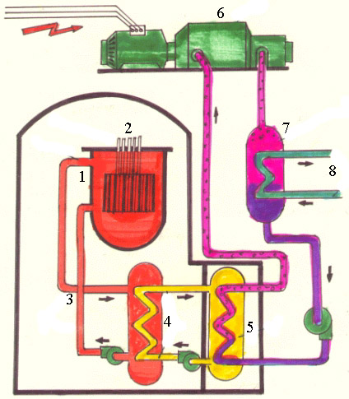

Рис. 15.9. Схема устройства АЭС с реактором на быстрых нейтронах:

1 – реактор; 2 – регулирующие стержни; 3 – первичный контур, теплоноситель – металлический натрий; 4 – второй натриевый контур; 5 – парогенератор; 6 – турбогенератор; 7 – конденсатор пара; 8 – охлаждающая вода

Первая АЭС на быстрых нейтронах была построена в СССР в 1973 г. Реактор на быстрых нейтронах, мощностью 350 МВт начал выраба­тывать электроэнергию (150 МВт) и пресную воду (1,2105 т/сутки) в г. Шевченко. В 1979 и 1982 гг. введены в строй АЭС с реакторами на быстрых нейтронах мощностью 600 МВт. Ведутся разработки более мощных реакторов с мощностью до 1600 МВт, которые планировалось производить в РФ серийно.

Существует, однако, целый ряд проблем, которые необходимо решить, прежде чем реакторы-размножители получат широкое распространение. Эти реакторы используют высокообогащённое топливо и требуют помимо урана большого количества плутония. Плутоний должен поступать из запасов, накопленных в ходе работы реакторов на тепловых нейтронах. Изотопы плутония извлекаются из «выгоревших» ТВЭЛов, имеющих высокую активность, на специальных заводах по переработке отработанного ядерного горючего. Такие заводы имеются, имеется и плутоний из демонтируемых атомных бомб.

**Водородная энергетика.** Система, которая могла бы объединить промышленность, транспорт и жилищно-коммунальное хозяйство на основе получения и использования единого топлива – водорода, получила название **водородной энергетики**. Водород не является первичным источником энергии. В природе нет доступных для промышленного использования количеств газообразного водорода, поэтому получение водорода в качестве топлива всегда требует затрат первичной энергии ископаемого топлива, ядерной, солнечной или других её видов. **Водород** является искусственным топливом и в настоящее время рассматривается как перспективный энергоноситель, по некоторым показателям превосходящий даже наиболее широко используемый в настоящее время энергоноситель – **электроэнергию**. Одно из основных преимуществ водорода по сравнению с электроэнергией является возможность его накопления и хранения в жидком или газообразном состоянии. Электроэнергию сразу после её получения необходимо направить потребителю (значимое количество электроэнергии накопить в аккумуляторах невозможно, ввиду отсутствия последних, по крайней мере, в настоящее время). **Производство и потребление электроэнергии жёстко связаны между собой.** Но объём потребления энергии является неравномерным в течение суток и на протяжении всего года. Это приводит к необходимости работы электрогенерирующих установок в переменном режиме, при этом неизбежно возникают сложности в эксплуатации оборудования, падает эффективность преобразования энергии.

Ещё одним преимуществом использования водорода в качестве энергоносителя является возможность более экономичного, по сравнению с электроэнергией, его транспортирования на большие расстояния, хотя здесь есть ещё немало нерешённых проблем.

Перспективность использования водорода в качестве энергоносителя определяется и рядом других его свойств, среди которых необходимо назвать следующие:

* высокое удельное энергосодержание в расчёте на единицу массы (в три раза выше, чем у природного газа);
* возможность использования для получения энергии имеющихся в промышленности газовых горелок и двигателей внутреннего сгорания на транспорте без серьёзных их модификаций;
* в химической промышленности и металлургии водород может быть использован в качестве восстановителя;
* производство его возможно несколькими способами (химическим, электрохимическим, биологическим);
* возможна организация экономически оправданного децентрализованного производства и использования водорода.

Последнее свойство является чрезвычайно важным при решении энергетических проблем в развивающихся странах и в отдалённой сельской местности. При этом перспективным представляется организация процессов биофотолиза воды, т.е. использования механизма фотосинтеза для её разложения под действием солнечного света с получением свободных кислорода и водорода.

Одна из таких систем разработана в нашей стране, в её основе лежит культура микроскопической водоросли и термостойкой анаэробной цианобактерии. Клетки водорослей на свету в ходе фотосинтеза производят органические соединения углеводородного характера и свободный кислород. Образующиеся углеводы разлагаются ферментными системами бактерий на уксусную кислоту, этанол, углекислый газ и водород.

Таким образом, при воздействии солнечного света на эту систему непрерывно выделяется кислород и водород, т.е. происходит фоторазложение воды. Необходимо отметить, что из всех известных способов прямого преобразования солнечной энергии в топливо такой процесс наиболее близок к практическому использованию.

Применение водорода в качестве энергоносителя перспективно и с точки зрения сохранения окружающей среды: при окислении водорода в присутствии кислорода образуются только пары воды. Вода же (в частности вода мирового океана), является природным ресурсом, из которого термическим, термохимическим, электрохимическим или другими методами может быть получен водород. Особого внимания заслуживает применение высокотемпературных ядерных реакторов для централизованного производства водорода в больших масштабах.

**15.3. Запасы энергетических ресурсов и их роль в современной энергетике**

Весьма важное значение для судеб человечества имеет анализ имеющихся энергетических ресурсов, перспектив развития энергетики и экологических последствий её развития. Толчком к этому послужил энергетический кризис 1973-1974 гг. и обсуждение экологических последствий антропогенного влияния на биосферу в целом, которые стимулировали проведение всесторонних исследований и долгосрочных прогнозов развития энергетики. Один из таких прогнозов приведён в фундаментальной работе академика В.А. Легасова с сотрудниками института Атомной энергии им. И.В. Курчатова [38].

В долгосрочных прогнозах мирового потребления энергии принимались во внимание два варианта. В одном из них стабилизация потребностей в энергии на душу населения происходит на уровне 20 кВт (тепл.)год/чел., в другом – 10 кВт (тепл.)год/чел. **Стабилизация энергопотребления, как и численности населения на Земле, взаимосвязаны и неизбежны**.

Цифра 20 кВтгод/чел. представляет собой сумму двух слагаемых (рис. 15.10). Первое слагаемое равно 10 кВтгод/чел. – это наивысший уровень потребления энергии на душу населения, достигнутый в мировой энергетике в развитых странах. Ему соответствует уровень развития энергетики США. Второе слагаемое введено, чтобы учесть поправки на будущее. Поскольку ресурсы Земли ограничены, для сохранения высокого уровня жизни потребуется дополнительная энергия, чтобы повторно использовать материалы, опреснять воду, производить водород, пищевые продукты и т.д. Суммарное численное значение этой поправки оценено в 10 кВтгод/чел..

По-видимому, величина 20 кВт (тепл.)год/чел при расчёте перспективной потребности в энергии является наивысшей оценкой для уровня стабилизации удельного потребления энергии. Здесь надо иметь в виду следующее обстоятельство. Сегодня коэффициент полезного использования энергоресурсов меньше технически достижимого, а КПД энергетических установок ниже экономически оптимального. Поэтому, повысив КПД преобразования первичной энергии во вторичную (механическую, электрическую) и увеличив КПД потребления вторичной энергии (а также за счёт экономии энергии), можно обеспечить растущую потребность, оставляя уровень производства первичной энергии неизменным. С большой степенью надёжности можно утверждать, что уровень реальной стабилизации энергопотребления будет находиться в рассматриваемом диапазоне от 10 до 20 кВт (тепл.)  год/чел.

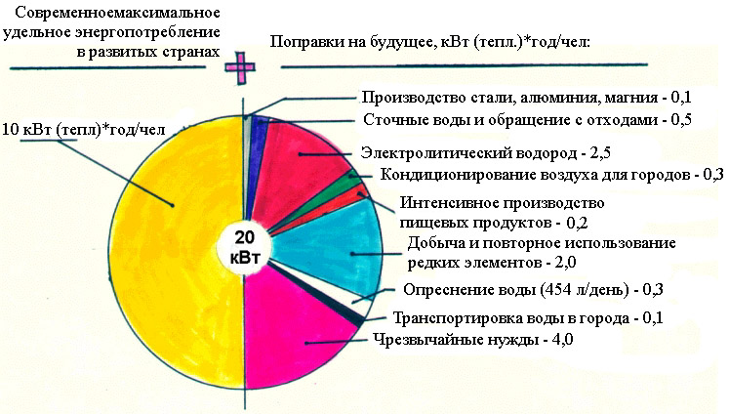

Рис.15.10. Прогнозируемая величина энергопотребления на душу населения, при которой наступает стабилизация потребностей в энергии (20 кВт (тепл.)*год/чел).

**Энергетика на органическом топливе.** Основным источником энер­гии на современном этапе развития является органическое топливо. Структура мирового энергетического баланса представлена на рис.15.11, а сравнение ежегодных потребностей с потенциальными возможностями, на рис.15.12.

Согласно данным специальной комиссии экспертов Мировой энер­гетической конференции (МИРЭК - X) суммарные запасы органического топлива оцениваются в диапазоне от 22,7Q (разведанные месторождения) до 295Q (геологические запасы), где Q, специально введённая единица, равная 0,251018ккал = 3,351010кВт (тепл.)год.

Расчёты показывают, что только для угля (на долю которого приходится около 80% мировых запасов органического топлива) сроки исчерпания запасов превышают 300 лет, а запасы нефти и газа (при сохранении темпов их добычи) будут исчерпаны уже в этом столетии.

Сравнивая величину этих запасов с мировой потребностью в энер­гии, авторы прогноза делают логичный вывод, что истощение разведан­ных запасов органического топлива произойдет задолго до стабилизации потребления энергии. Если же ориентироваться на геологические запасы, ресурсы органического топлива будут исчерпаны примерно к моменту до­стижения стабилизации потребления энергии, около 2100 г.

Отсюда, со всей очевидностью, следует очень важный вывод: потен­циальные возможности энергетики на органическом топливе (с учётом предполагаемых потребностей в энергии на долгосрочную перспективу (3,6-7,3 Q/год) невелики. Из-за ограниченности ресурсов энергетику на органическом топливе нельзя отнести к крупномасштабному источнику, способному производить на протяжении столетий энергию в несколько Q в год. Её ресурсы позволяют покрыть потребности на ближней фазе развития и обеспечить на средней фазе переход к альтернативным источникам, спо­собным удовлетворить потребности в энергии на отдаленной фазе.

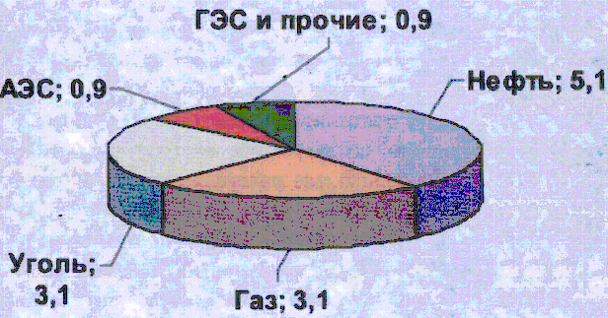

Рис. 15.11. Структура мирового энергетического баланса

(в начале ХХI века, 13 млрд. т условного топлива).

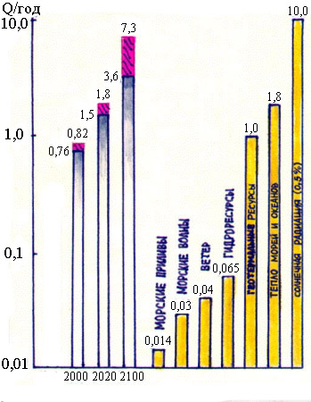

а б

Рис.15.12. Сравнение ежегодных потребностей в энергии по двум сценариям (0,76 и 0,82) (а) с потенциальными возможностями возобновляемых источников энергии (б).

Ограниченность запасов органического топлива, особенно нефти и природного газа – главная причина наблю­дающейся сегодня переориентации мирового топливно-энергетического баланса.

Уголь в отличие от нефти и природного газа еще длительное время может сохранить свое положение в энергетическом балансе, и в 2020 г его доля, очевидно, останется на сегодняшнем уровне, рав­ном 30%. Такое широкое использование угля объясняется существовани­ем относительно крупных его запасов. Однако и здесь имеются факторы, ограничивающие возможные перспективы использо­вания угля. Это – неравномерное географическое распределение запасов, большие капиталовложения и затраты времени на освоение новых место­рождений, а также риски при добыче и проблема защиты окружающей среды.

**Возобновляемые источники энергии.** К ним относятся: реки (гидроэнергетика), морские приливы и отливы, тепло Земли (геотермальная энергия) и Солнца (непосредственно энергия солнечной радиа­ции или энергия ветра, морских волн, тепла морей и океанов) (рис. 15.12).

В настоящее время из возобновляемых источников только гидроэнергоресурсы принимаются во внимание при разработке топливно-энергетического баланса. Однако на их долю приходится незначительная часть (примерно 1,4%) общего производства энергии в мире. Мировой технический потенциал гидроэнергоресурсов соответствует производ­ству энергии, равному 0,065Q в год, что составляет не более несколь­ких процентов в топливно-энергетическом балансе. Поэтому даже полное использование гидроэнергетических ресур­сов не позволяет покрыть сколько-нибудь значительную часть дефицита в энергии, связанного с истощением запасов нефти и природного газа. Необходимо добавить, что гидроэнергетика существенно влияет на экологическую обстановку в районе расположения ГЭС. Отсюда ясно, что гидроэнергетика в ми­ровом топливно-энергетическом балансе может играть только вспомогательную роль.

Технический потенциал таких возобновляемых источников энергии, как энергия ветра, морских приливов и отливов, морских волн (фак­тически это, в основном, аккумулированная солнечная энергия) представляется крайне незначительным в свете глобальных потребностей в энергии на перспективу. Зато большими потенциальными возможностями обладает энергетика, использующая разность температур поверхностных и глубинных слоев морей и океанов, тепло морей и океанов, и геотермальная энергетика. Потенциал геотермальной энергетики соответствует ежегод­ному производству 1Q энергии, а использование тепла морей и океанов – примерно 2Q.

Суммарный технический потенциал таких возобновляемых источников энергии, как гидроэнергия, энергия морских приливов и отливов, волн, ветра, тепловая энергия океана и недр Земли соответст­вует источнику энергии мощностью 3Q в год. Однако экологические, экономические и технические причины ограничивают этот показатель, снижая его до величины 0,1Q в год. Это означает, что перечислен­ные выше возобновляемые источники энергии не только не могут играть в будущем роль крупномасштабных источников энергии (мощность не­сколько Q в год), но даже не в состоянии покрыть намечающийся на начало столетия дефицит в топливно-энергетическом балан­се мира.

**Солнечная энергетика.** В последнее время интерес к проблеме использования солнечной энергии резко возрос. Потенциальные возможности энергетики, использующей непосред­ственно солнечную радиацию, чрезвычайно велики. Общее количество солнечной энергии, проходящей через атмосферу и достигающей поверх­ности Земли, оценивается в 2000Q в год. Использование лишь 0,01% этой энергии могло бы обеспечить все сегодняшние потребности мировой энергетики, а 0,5%– полностью покрыть потребности и на перспективу. К сожалению, вряд ли когда-нибудь эти огромные потенциальные ресурсы удастся реализовать в больших масштабах. Одним из наиболее серьёзных препятствий является здесь низкая интенсивность солнечной радиации. Даже при наилучших атмосферных условиях (в южных широтах и чистом небе) интенсивность солнечной радиации в среднем в течение года составляет не более 250 Вт/м2*.* Поэтому, чтобы коллекторы солнечной радиации «собрали» энергии 1Q в год, нужно разместить их на территории площадью не менее 130 тыс. км2 (рис. 15.13).

Необходимость использовать коллекторы огромных размеров, кроме того, влечёт за собой значительный расход материальных ресурсов. Простейший солнечный коллектор представляет собой зачернённый металлический (как правило, алюминиевый) лист, внутри которого распо­лагаются трубы с циркулирующей в них жидкостью.

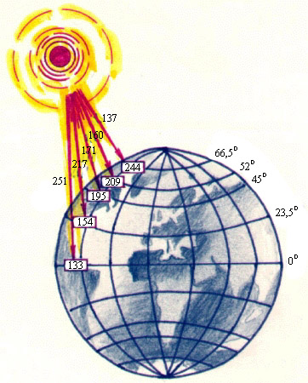

Рис.15.13. Интенсивность солнечной радиации и площадь поверхности Земли, на которую ежегодно падает поток солнечной энергии, равный 1Q, на различных широтах. Так на экваторе интенсивность составляет 251 Вт/м2, необходимая площадь – 133 тыс. км2.

Нагретая за счет солнечной энергии, поглощённой коллектором, жидкость поступает для непосредственного использования. Согласно расчетам изготовление солнечных коллекторов площадью 1 км2 требу­ет примерно 10 тыс. т алюминия. Крупно­масштабное использование солнечной энергии в этом виде влечёт за собой гигант­ское увеличение потребности в материалах, а, следовательно, в тру­довых ресурсах, которые должны заниматься добычей сырья, его обогащением, получением материалов, изготовлением гелиостатов, коллек­торов и другой аппаратуры, их перевозкой. Подсчёты показывают, что для производства 1 МВт (эл.)год энергии в солнечной энергетике требуется затратить от 10000 до 40000 человеко-часов. В традицион­ной энергетике на органическом топливе этот показатель составляет 200 - 500 человеко-часов.

В настоящее время, как yжe отмечалось, происходит истощение запасов различных видов полезных ископаемых с одновременным возрас­танием стоимости их добычи и увеличивается стоимость земли. С течением времени эти проблемы будут приобретать всё большую ост­роту. Таким образом, перечисленные факторы являются серьезным барье­ром на пути развития солнечной энергетики в ка­честве крупномасштабного источника энергии мощностью Q в год.

Наконец, **широко бытующее утверждение об экологической «чис­тоте» солнечной энергетики недостаточно обосновано. Сама энергия да. Но для того чтобы её уловить, и трансформировать в удобную для потребления форму, нужны соответствующие устройства, а это материалы. В процессе добычи сырья и получения этих материалов для изготовления необходимых устройств будет происходить существенное загрязнение окружающей среды.**

**Ядерная энергетика и её ресурсы.** Итак, детальный учет всех рассмотренных выше факторов позволил экспертам МИРЭК-Х сделать вывод, что к 2020 г доля возобновляемых источников энергии в мировом энергетическом балансе может составить около 13%*.*

Теперь оценим, какими ресурсами располагает ядерная энерге­тика. Естественно, что в первую очередь необходимо оценить запасы урана, поскольку ядерная энергетика сегодняшнего дня развивается только за счёт строительства АЭС с реакторами, в которых осущест­вляется цепная ядерная реакция.

Для урана характерна довольно большая распространённость: его среднее содержание в литосфере составляет примерно 310-4 мас.%. Однако экономически выгодно разрабатывать месторождения, содержа­щие не менее 0,1% урана. Стоимость добычи урана из таких месторож­дений составляет 80 долл. за 1 кг урана. Таким образом, к извле­каемым относятся запасы, в 1000 раз более богатые ураном, чем его среднее содержание. По данным, приведенным на Генеральной конференции МАГАТЭ в 1980 г, запасы урана со стоимостью извлечения до 80 долл./кг составляют 3330 тыс. т. Величина этих запасов в энергетическом эквиваленте зависит от типа ядерного реактора, в котором будет использоваться урановое топливо. В настоящее время ядерная энергетика базируется на строительстве АЭС с реакторами на тепловых нейтронах. К сожалению, эти реакторы характеризуются крайне неэффективным использованием запасов природного урана.

Реакторы на тепловых нейтронах "сжигают" 1,5% природного урана. Поскольку в процессе деления **1 кг урана выделяется 18,8 млрд. ккал**, то в реакторах на тепловых нейтронах **1 т природного урана позволяет получить 282 млрд. ккал**, что составляет примерно 11,210-7Q. Следовательно, запасы со стоимостью извлечения до 80 долл./кг (по современным представлениям экономически эффективные) соответствуют энергоисточнику емкостью 3,7Q.

Однако, согласно расчетам, в лучшем случае можно надеяться, что величина этих ресурсов в энергетическом эквиваленте возрастёт лишь до 20Q. Это означает, что при планируемых темпах развития ядерной энергетики достоверные запасы будут исчерпаны уже к концу столетия.

Таким образом, ядерная энергетика с реакторами на тепловых нейтронах при указанных ресурсах топлива в принципе не может обес­печить создание крупной мировой энергетики. Выход из этого положе­ния можно найти на пути использования АЭС с реакторами-размножителями. С их внедрением эффективное использование природного урана мо­жет достигнуть 30-40%*.* Очевидно, что в этом случае, не повышая стоимости производства энергии, можно будет использовать ресурсы урана со стоимостью извлечения, существенно превышающей 80 долл. за кг. При использовании реакторов-размножителей экономически выгод­но разрабатывать месторождения бедных урановых руд, содержащих всего лишь 0,06% природного урана, не имеющих сегодня практического значения. Стоимость их извлечения составляет примерно 295 долл. за 1 кг урана. Возможно, в перспективе окажется выгодно использо­вать уран, содержащийся в морской воде и кристаллических породах. Не следует забывать и о запасах тория. По имеющимся данным, мировые ресурсы тория ниже, чем урана, однако надо иметь в виду, что они изучены гораздо хуже.

Согласно последним данным, характеризующим запасы урана при его использовании в реакторах на тепловых нейтронах и в реакторах-размножителях (табл. 15.3), следует, что широкое применение АЭС с реакторами-размножителями может решить проблему развития энергетики (с точки зрения обеспеченности энергоресурсами) в те­чение многих столетий без каких-либо топливных ограничений.

В ресурсы ядерной энергетики, кроме урана, входят также запасы дейтерия и трития. **Термоядерная энерге­тика**, основанная на синтезе ядер дейтерия или ядер дейтерия и три­тия, многократно расширяют сырьевую базу ядерной энергетики. В термоядерной реакции D - Т условно лимитирующим фактором оказы­ваются ресурсы не дейтерия, а лития. Дело в том, что трития в при­роде практически нет. Его получают искусственно, облучая ядра лития нейтронами. Это можно осуществить в самом термоядерном реакторе, окружив его специальной оболочкой из лития и воспользовавшись потоком нейтронов, возникающих при протекании в термоядерном реакторе реакции синтеза ядер дейтерия и трития. Литий лимитирует развитие энергетики услов­но, поскольку его ресурсов достаточно, чтобы обеспечить потребности на многие столетия. Переход же к термоядерной энергетике на основе синтеза только ядер дейтерия открывает неограниченные возможности для производства энергии.

Итак, ядерная энергетика хорошо обеспечена ресурсами. Однако вывод о необходимости развития того или иного источника энергии должен базироваться не только на основе соображений о его ресурсах. Здесь также нужно учитывать экономичность способа производ­ства энергии, его технические возможности и степень воздействия на окружающую среду и население.

Как показал анализ, ядерная энергетика и по этим показателям обладает преимуществами перед другими источниками энергии. Так, с экономической точки зрения, ядерная энергетика уже сейчас имеет пре­имущество перед энергетикой на органическом топливе и других источниках энергии. Далее, ядерная энергетика по своим техническим возможностям может в той или иной форме удовлетворить все энергетические потребности топливно-энергетического баланса.

При приближенном подсчете выясняется, что потребности в энергии распределяются ориентировочно следующим образом: ~25% – на производство электроэнергии, ~25% – на отопление жилых домов и других зданий, ~25% – на промышленные цели и ~25%– на транспорт. До настоящего времени генеральным направлением применения ядерной энергии было производ­ство с её помощью электроэнергии на АЭС. Следовательно, даже если все сегодняшние электростанции перевести на ядерное горючее, то потребление органического топлива уменьшилось бы не более, чем на 25%. Однако технические возможности ядерной энергетики позволяют использовать её и для отопления, и в промышленности.

Ядерной энергетике, подобно другим видам промышленной деяте­льности, присущи и вредные факторы, потенциально опасные для человека. Наибольшую потенциальную опасность представляет радиоактивное заг­рязнение. Однако, с самого начала развития ядерной энергетики, её предприятия проектировались таким образом, чтобы не допустить опасного выброса радиоактивных веществ в окружающую среду и чтобы обеспечить максимальную безопасность обслуживающего персонала. Ситуация с Чернобылем подорвала доверие к атомной энергетике, но в настоящее время приняты новые перспективные программы развития этой отрасли с учётом экологической составляющей.. Накопленная информация об уровнях радиационного воздействия, об индивидуальных и коллективных дозах облучения персонала предприятий и населения вблизи предприятий ядерного топливного цикла подтверждает, что биосфера достаточно надёжно защищена от радиационного воздействия предприятий ядерной энергетики. **Из всех известных на сегодня способов производства энергии ядерная энергетика является минимально опас­ной.**

Человек всегда подвергался воздействию ионизирующей радиации различных внеш­них или внутренних естественных источников. Это космические и гамма-лучи, радон и другие вещества, выделяемые горными породами и строительными материалами, природные радиоактивные вещества, попадающие в организм. На рис. 15.14 показана доля атомной энергетики в годовой дозе облучения населения Великобритании, которая составляет всего 0,1%.

Многолетний опыт эксплуатации АЭС и исследовательских реакторов в нашей стране показывает, что в результате тщательно выполнен­ных мероприятий по совершенствованию конструкции ядерных реакторов, систем очистки газоаэрозольных выбросов и жидких отходов, хорошо продуманной системы контроля и при научном подходе к вопросам защиты окружающей среды атомная энергетика не только не увеличивает заг­рязнения биосферы, но и способствует её оздоровлению. **АЭС не требу­ет кислорода для сжигания топлива и не выбрасывает оксидов углерода, не загрязняет воздушный бассейн оксидами серы, азота, тяжёлыми ме­таллами, фенолами и канцерогенными веществами, летучей золой и дру­гими вредными компонентами.** Выбросы радиоактивных веществ от АЭС в расчёте на единицу электрической мощности на порядок ниже выбросов есте­ственных радиопродуктов, содержащихся в органическом топливе (например, в угле) ТЭС.

Таблица 15.3

Мировые ресурсы ядерной энергетики

|  |  |  |
| --- | --- | --- |
| Принцип производстваэнергии | Вид ресурса | Ресурсы в энергетическом эквива­ленте, равном Q |
| Реакторы на тепловых нейтронах | Уран при затратах на извлечение до 130 долл./кг | 40 |
| Реакторы-размножители | Уран при затратах на извлечение:  до 130 долл. / кг  до 295 долл. / кг  уран в океане  уран в земной коре на глубине до 500 м | 1000  2500  340000  670000 |
| Термоядерные реакторы | Литий (как источник трития) при затратах на извлечение до 60 долл./кг природного лития  литий в океане  дейтерий в океане | 1900  2750000  4000000000 |

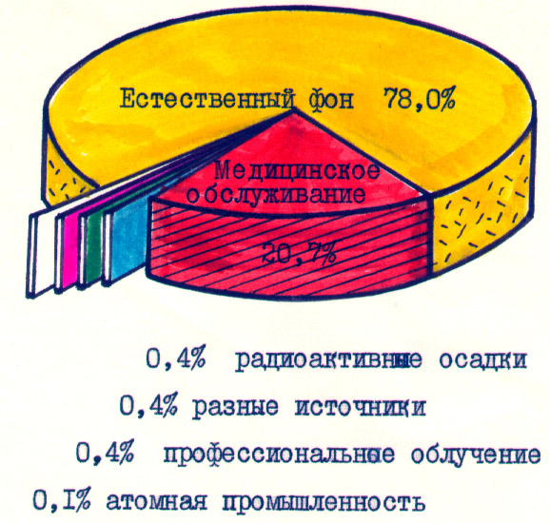

Рис.15.14. Средняя доза облучения населения Великобритании

Развитие атомной, а в дальнейшем термоядерной и других перспективных альтернативных направлений развития энергетики – прекрасная долгосрочная перспектива, но анализ показывает (рис.15.15), что в ближайшие десятилетия основным источником энергоресурсов будет по прежнему органическое топливо. Это необходимо учитывать при разработке перспективных планов решения экологических проблем.

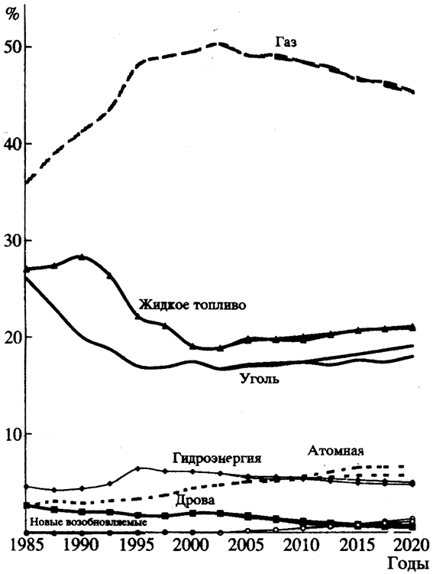

Рис. 15.15 Эволюция структуры потребления энергоресурсов в России.

**15.4. Энергоёмкость экономики и энергосбережение**

За годы реформ в России в связи со спадом производства, объём которого в 1998 г. составил менее половины от уровня 1990 г. и до сих пор не восстановился, добыча энергоресурсов и выработка электроэнергии снизилась до 70% от уровня 1990 г.

Потребление электроэнергии в коммунально-бытовом секторе не только не сократилось, но и несколько возросло. В тоже время энергоёмкость экономики в России возросла на 22% и стала в 2,5-3 раза выше, чем в индустриально развитых странах. На единицу промышленной продукции в России затрачивается в 3 раза больше энергии, чем в странах западной Европы и в 2 раза больше, чем в США.

Энергоёмкость социальных расходов в различных странах (включая Россию) представлена в табл. 15.4.

Таблица 15.4

Энергоёмкость социальных расходов

|  |  |  |  |  |
| --- | --- | --- | --- | --- |
| Страна | Социальные расходы (капитал) на душу населения,  тыс. долл./чел. в год | ВВП на душу населения,  тыс. долл./чел. в год | Душевое энерго-потребление,  т условного топлива/чел. в год | Энергоёмкость социальных расходов,  т условного топлива/1 тыс. долл. |
| Франция  Израиль  Финляндия  США  Индия  Болгария  Россия | 7,6  3,0  5,0  3,0  0,06  0,5  0,3 | 21,6  12,7  23,7  22,6  0,6  2,0  4,0 | 6,4  4,4  8,9  12,4  0,25  3,9  6,2 | 0,84  1,46  1,78  4,13  4,17  7,80  20,70 |

Всё это свидетельствует о нашем крайнем энергорасточительстве. А по имеющимся оценкам затраты на энергосберегающие мероприятия в 1,5-3 раза ниже, чем на развитие, например, газодобывающих и транспортных мощностей, не считая экологического эффекта. Потенциал только газосбережения оценивается примерно в ¼ часть от всего объёма расходуемого в России газа.

Повышение эффективности использования энергии, наряду с использованием альтернативных источников энергии, получило бурное развитие в индустриально развитых странах. Повышение эффективности использования энергии означает производство тех же самых энергетических услуг, включая освещение, обогрев и охлаждение помещений, пассажирские и грузовые перевозки, водоснабжение, работу различных двигателей, но с гораздо меньшими затратами. Оно обеспечивает такой же или более высокий уровень жизни с меньшими издержками. **Одновременно снижается уровень загрязнения окружающей среды.** Повышение эффективности использования энергии невозможно без анализа процессов трансформации энергии.

**Анализ процессов трансформации энергии.** Один из основополагающих законов природы – закон сохранения энергии устанавливает закономерности взаимной трансформации всех видов энергии. Согласно установившейся трактовке этого закона энергия не может быть уничтожена или получена из ничего, она может лишь пере­ходить из одного вида в другой. Но это вовсе не означает, что любой вид энергии может быть переведён в другой полностью. Это утверждение справедливо лишь в случае перевода любого вида энергии в тепловую энергию. Процесс обратной трансформации тепловой энергии в другие виды энергии не всегда возможен и, если происходит, то в любом слу­чае не полностью.

Тепловая энергия занимает особое положение среди других видов энергии. Дело в том, что тепловая энергия – результат неупорядоченного движения молекул и атомов вещества, в то время как другие виды энергии – результат упорядоченного движения. Безусловно, тепловая энергия, как все виды энергии, подчиняется закону сохранения энергии. **Но, как и в жизни, порядок просто превратить в хаос, а сделать наоборот гораздо труднее, так и в случае превращения неупорядоченного движения в упорядоченное.**

Существует принципиальная разница в понятиях арифметического эквивалента различных видов энергии и способности различных видов энергии переходить друг в друга. С арифметическим эквива­лентом энергии дело обстоит сравнительно просто, так как все виды энергии могут быть выражены в одних и тех же единицах.

Однако, это вовсе не означает, что, например, из 1 ккал световой энергии может быть получен 1,16 кВтч электрической энергии (эквивалент 1 ккал). На первом этапе этого процесса в резуль­тате процессов фотосинтеза в химическую энергию перейдет только 1% солнечной энергии. На следующем этапе, в процессе добычи ископаемого топлива (угля), будет неизбежно «потеряно» примерно 50% оставшейся энергии. В даль­нейшем, при преобразовании химической энергии в тепловую, механи­ческую и электрическую энергию будет потеряно еще около 70% энер­гии. Таким образом, в результате этой цепочки преобразования энергии из 1,16 кВтч световой энергии может быть получено лишь 0,5810-3 кВтч электроэнергии. Или, если подойти к этому превращению с другой стороны, для получения 1 кВтч электрической энергии потребуется в 2000 раз больше кВтч солнечной энергии. Приведенные в табл. 15.5 данные об эффективности преобразования наиболее распространённых видов энергии позволяют оценить, насколько рационально используются энергетические ресурсы при получении энергии.

Рассмотрим конкретный пример. Необходимо рассчитать количество природного газа, для нагрева 1м3 воды от 0оС до 100оС в случае, если нагрев осуществляется электронагревателем (КПД 98%) и газовой горелкой (КПД 62%).

**Решение:** для нагрева 1 м3 воды от 0оС до 100оС необходимо затратить:

Qт = VoC Т= 1000  1  100 = 105 ккал,

где Qт – количество тепловой энергии (ккал); Vо – объём воды (м3); С – теплоёмкость воды равная 1 ккал/(моль град.); Т – разность температур.

Таблица15.5

Эффективность преобразования различных видов энергии

|  |  |  |
| --- | --- | --- |
| Вид преобразования энергии | Аппаратурное оформление | Эффективность преобразования (КПД), % |
| Химическая – тепловая | Дровяные плиты  Бытовой мазутный отопитель  Бытовой газовый отопитель  Промышленный паровой котёл | 5-10  65  85  88 |
| Химическая – тепловая – механическая | Паровоз  Автомобиль  Газовая турбина  Паровая турбина на ТЭС  Дизельный двигатель  Ракетный двигатель | 8  25  34  37  38  47 |
| Механическая – электрическая | Водяная электростанция  Ветрянная электростанция  Электрогенератор | 30  30-40 (теоретически 50)  до 98 наиболее часто 75-95 |
| Электрическая – механическая | Бытовые электроприборы  Промышленные электромоторы | 62  92 |
| Световая – электрическая | Солнечные батареи | 10 - 30 |

Так как КПД электронагревателя равен 98%, затраты электри­ческой энергии составят:

Qэ =  = 1,02  105ккал.

Общий КПД электростанции, работающей на природном газе, составит:

КПДобщ. = 0,37 0,98 100% = 36%,

поэтому потребность в тепловой энергии, образующейся при сжигании природного газа на ТЭС будет:

Qобщ = = 2,83  105 ккал.

Принимая теплотворную способность природного газа, равную 9000 ккал/м3, определим потребность в природном газе:

Vг =  = 31,4 м3 .

В случае непосредственного нагрева воды газовой горелкой потребность в тепловой энергии составит:

Qт = = 1,61105 ккал.

Расход природного газа, имеющего ту же теплотворную способность, равен:

V1т = = 12,9 м3 .

Таким образом, использование электроэнер­гии в качестве промежуточного звена в цепи преобразования энергии ископаемого топлива далеко не всегда является оправданным с точки зрения экономии топливно-энергетических ресурсов.

Энергоэффективные технологии в настоящее время совершенствуются так быстро, что удельные потребности в энергии снижаются год от года. Современная компактная флуоресцентная лампа может обеспечить то же количество света, что и лампа накаливания, при сокращении потребляемой энергии в 4 раза. Значительное сокращение энергии в коммунальном хозяйстве достигается за счёт оборудования зданий современными трёхслойными окнами и регулирующими устройствами тепла в жилых и служебных помещениях.

Большие успехи достигнуты в экономии бензина в современных автомобилях (30-70 км на 1 л топлива).

Согласно некоторым подсчётам вследствие повышения эффективности использования энергии её общее мировое потребление может оставаться на современном уровне и даже сокращаться без уменьшения производительности труда и комфортности жизни. При этом необходимо помнить, что всякое сокращение использования первичных энергетических ресурсов ведёт к уменьшению выбросов загрязняющих веществ в атмосферу, в том числе «парниковых» газов, и тепловому загрязнению околоземного пространства за счёт рассеивания тепла.

**Энергосбережение на сегодняшний день является самым эффективным, дешёвым и экологически обоснованным средством для решения энергетических проблем, особенно в РФ.**

**15.5. Экологические проблемы производства энергии**

В последние годы проблемы влияния производства энергии на окружающую среду широко обсуждались на различных уровнях во всех странах мира [39]. На основании многочисленных дискуссий, проводимых по этому вопросу, было сделано три основных вывода:

* все способы получения энергии представляют потенциальную опасность, как для окружающей среды, так и для здоровья человека;
* нет ни одного способа получения энергии настолько свободного от опасности для окружающей среды, чтобы его применение приносило бы только выгоду без каких-либо проблем;
* имеющиеся данные о степени загрязнения дают возможность предска­зать последствия всё возрастающего объема производства энергии для окружающей среды.

Рассмотрим более подробно процессы, приводящие к загрязнению окружающей среды при производстве энергии на ТЭС и АЭС.

**Загрязнение атмосферы.** Основными загрязнителями атмосферы на ТЭС являются диоксид серы, оксиды азота, соединения фтора и твёрдые частицы угольной золы и несгоревшего топлива. Содержание серы, азота и золы в энергетических углях представлены в табл. 15.6.

Таблица 15.6

Содержание серы, азота и золы в энергетических углях

|  |  |  |  |  |  |  |  |
| --- | --- | --- | --- | --- | --- | --- | --- |
| Угли | Теплота сгорания, МДж/кг | Содержание, мас.% | | | Удельные выбросы, г/(кВтч) | | |
| Золы | Серы | Азота | Золы | SO2 | NOx |
| Подмосковный бурый | 10,4 | 25,2 | 2,7 | 0,6 | 242 | 53,9 | 2,15 |
| Донецкий каменный | 24,2 | 23,8 | 2,8 | 0,9 | 97 | 21,6 | 2,8 |
| Кузнецкий каменный | 22,6 | 18,9 | 0,4 | 1,5 | 82 | 3,5 | 3,7 |
| Канско-Ачинский бурый | 15,7 | 4,7 | 0,2-0,4 | 0,6 | 29 | 2,6 | 1,5 |
| Экибастузкий каменный | 12,1 | 45 | 0,8 | 0,8 | 250-420 | 11,5 | 3,6 |

Соединения серы могут присутствовать в твёрдом топливе в виде включений сульфида железа (FeS), серы, входящей в состав молекул органической массы топлива, или в виде сульфатов (обычно СаSO4). При сгорании топлива в топках ТЭС сульфидная сера и сера, содержа­щаяся в органических соединениях, переходят в SO2 и частично в SO3, выделяющиеся вместе c отходящими газами.

Различные топлива существенно отличаются по содержанию серы. Наибольшую сернистость имеют топлива Европейской части РФ. Сибирские угли имеют, как правило, небольшую, а угли Экибастузкого и Карагандинского бассейнов – умеренную сернистость.

Соединения серы входят и в состав жидкого топлива – мазута, частично сжигаемого на ТЭС. Среди мазутов повышенную сернистость имеют мазуты, полученные из нефти Татарии и Башкирии. Мазуты, получаемые из нефти сибирских месторождений, имеют умеренную сернистость.

Учитывая, что развитие энергетики будет происходить в ближайшие десятилетия за счёт топлива сибирских месторождений, следует ожидать некоторого уменьшения среднего содержания серы в общем балансе топлива, сжигаемого в стране. Но эта благоприятная перспек­тива отнюдь не снимает вопроса уменьшения выбросов оксидов серы действующих и строящихся TЭС. Их снижение является чрезвычайно важной задачей.

Известно два различных направления уменьшения выбросов соединений серы в атмосферу – это очистка органического топлива или очистка образующихся при его сжигании дымовых газов. В результате обогащения угля удаляется только сульфидная сера, поэтому эти процессы эффективны для углей, содержащих большую часть серы в виде FeS.

Известны и химические методы удаления серы из топлива, например, может быть использован гидротермический метод. В этом случае измельченное то­пливо обрабатывают в автоклавах при давлении 1,75 МПа и температуре около 300оС щелочными растворами, содержащими гидрооксиды нат­рия и калия. При этом из угля удаляется до 70% серы, связанной в органические соединения, и до 99% сульфидной серы. Образующийся раствор сульфидов натрия и калия обрабатывают углекислым газом. Из выделяющегося при этом сероводорода можно получить элементарную серу.

В последние годы всё шире исследуются возможности микробиологических методов удаления серы из ископаемого топлива. В основе этих процессов лежит способность некоторых бактерий перерабатывать сульфидную серу, содержащуюся в топливе. При этом её содержание может быть снижено на 90%. К недостаткам этого метода следует отнес­ти низкую скорость процесса в обычных условиях. Период инкубации и удаления серы занимает примерно 25 суток.

Наиболее перспективное решение задачи очистки от серы угля и других видов топлива в настоящее время связывают с развитием процессов газификации. Для газификации твёрдого топлива чаще всего ис­пользуют воздух или водяной пар. Часть углеродного топлива в процес­се газификации сгорает до углекислого газа, остальное количество выделяется в виде СO и СH4 и частично остаётся в образующихся смолах и маслах. Соединения серы при этом выделяются в газовую фазу в виде сероводорода и могут быть извлечены из газового потока и переработаны в элементарную серу. В процессе газификации может быть выделено до 95% серы от общего её содержании в угле.

Однако, необходимо чётко представлять себе, что при газификации только 50% энергии, сконцентрированной в твердом топливе, пе­реходит в образующийся газ. И даже если учитывать теплоту сгорания побочных продуктов процесса газификации, то тепловой КПД всего процесса составит примерно 70%*.* Около 30% энергии даже в самом лучшем случае будет потеряно.

Другой путь предотвращения попадания соединений серы в окружающую среду связан с очисткой отходящих газов. Практически все внедрённые в промышленность способы очистки дымовых газов ТЭС от оксидов серы являются вариантами известкового или известнякового методов очистки (см. главу 4).

Помимо диоксида серы серьезнейшую опасность для окружающей среды представляют оксиды азота, выбрасываемые с дымовыми газами ТЭС. Оксиды азота образуются за счёт окисления содержащегося в топливе азота и азота воздуха. Поэтому оксиды азота содержатся в отходящих газах всех ТЭС независимо от природы используемого топлива.

В топочной камере образуется, в основном, оксид азота (NO)*.* На его долю приходится около 95% от общего количества оксидов азота, об­разующихся в топках ТЭС. Это в значительной степени затрудняет процесс очистки дымовых газов от оксидов азота, поскольку оксид азота не является солеобразующим оксидом и растворимость его в воде невелика. Поэтому при использовании абсорбционных методов очистки отходящих газов ТЭС необходимо предварительно перевести NO в NO2. Известны и другие методы очистки отходящих газов от оксида азота (или препятствующие их образованию), использующие процессы адсорбции и восстановления (глава 4). На практике наиболее часто используются следующие приемы, для уменьшения образования оксидов азота в процессе горения:

* рецикл дымовых газов;
* организация двухстадийного горения;
* снижение расхода воздуха;
* подача воды или пара в зону горения.

Использование этих приёмов оказывает влияние на температуру и концентрацию кис­лорода в газовом потоке, приводит к уменьшению вероятности протекания реакции окисления азота и, следовательно, к падению концентрации оксидов азота в отходящих газах.

Особенно значительных успехов по снижению концентрации оксидов азота достигают при комплексном использовании перечисленных приёмов (табл. 15.7).

Значительного уменьшения выбросов оксидов азота можно до­биться при сжигании угля в кипящем слое. В этом случае, как мы отмечали ранее, возможно также уменьшение выбросов оксидов серы в атмосферу.

В случае неполного сгорания топлива в топках могут образовываться оксид углерода (СО), углеводороды (CH4, C2H4 и др.), а также высокотоксичные канцерогенные полициклические ароматические вещества (ПАУ) и наиболее активное из них – бенз(а)пирен. Максимальное количество последнего образуется при температуре 700-800оС в условиях нехватки воздуха для полного сгорания топлива. Таким образом, **главным средством борьбы с загрязнением атмосферного воздуха канцерогенными углеводородами является обеспечение максимальной полноты сгорания топлива.**

Таблица 15.7

Изменение концентрации оксидов азота в отходящих газах тепловых электростанций при различных процессах горения, %

|  |  |  |  |  |  |  |
| --- | --- | --- | --- | --- | --- | --- |
| Вид топлива | Приёмы регулировки процессов горения | | | | | |
| Уменьшение расхода воздуха | Двухстадийное горение | Двухстадийное горение и уменьшение расхода воздуха | Рециркуляция дымовых газов | Рециркуляция и уменьшение расхода воздуха | Добавление воды в зону горения |
| Природный газ | 33 | 50 | 90 | 33 | 80 | 10 |
| Мазут | 33 | 40 | 73 | 33 | 70 | 10 |
| Уголь | 25 | 35 | 60 | 33 | 55 | 10 |

Отходящие газы ТЭС являются серьёзным источником загрязнения атмосферы соединениями фтора. Присутствующий в углях фтор в результате процессов горения переходит во фтористый водород и четырёх фтористый кремний, которые являются основными фторсодержащими соединениями в дымовых газах.

Общее количество фтора, ежегодно выбрасываемого в окружающую среду, составляет примерно 180 тыс. т. Это, безусловно, значительно меньше, чем масса выбросов оксидов серы или азота, но ведь фтористый водород более токсичен, чем SO2 или NOx. Среднесуточная предельно допустимая концентрация фтористого водорода в атмосфере составляет всего 0,005 мг/м3, т.е. в 10 раз ниже аналогичного значения для диоксида серы и в 17 раз ниже, чем ПДК для NOx.

До настоящего времени специальных методов очистки дымовых газов ТЭС от фтористого водорода не разработано. Хотя, конечно, использование абсорбционных методов очистки газов ТЭС от оксидов серы и азота позволяет уменьшить и количество фтористых соединений, выбрасываемых с отходящими газами. Однако, данные эффективности такой очистки по отношению к фтористым соединениям практически отсутствуют.

В состав углей в виде микропримесей входит множество химических элементов, многие из которых токсичны. При сгорании топлива эти элементы в виде оксидов или солей переходят в несгоревшую неорганическую часть углей – **угольную летучую золу**. Возможное поступление угольной золы вместе с отходящими газами а атмосферу представляет серьёзную опасность для окружающей среды, поскольку в результате биологи­ческого накопления и последующего сжигания концентрация токсичных элементов в золе значительно превосходит их содержание в земной коре (табл. 15.8). Поэтому в настоящее время все ТЭС, работающие на твёрдом топливе, снабжены устройствами для улавливания золы из дымовых газов.

Таблица 15.8

Среднее содержание некоторых токсичных компонентов в земной коре и угольной золе, г/т

|  |  |  |  |  |  |
| --- | --- | --- | --- | --- | --- |
| Элемент | Земная кора | Угольная зола | Элемент | Земная кора | Угольная зола |
| B | 3 | 600 | **Co** | 18 | 300 |
| Ge | 7 | 100 | Be | 6 | 300 |
| As | 1,7 | 500 | Pb | 16 | 100 |
| U | 2,5 | 400 | Ca | 0, 13 | 5 |
| V | 150 | 2800 | Ni | 58 | 700 |

**Радиоактивное загрязнение окружающей среды.** Анализ многолетней работы атомных электростанций свидетельствует о том, что благодаря многоступенчатым системам защиты практически полностью исключены выбросы радио­активных веществ в окружающую среду. Необходимо также отметить, что радиационное воздействие на окружающую среду при нормальной эксплуатации АЭС значительно ниже, чем у ТЭС, работающих на угле. Это связано с тем, что (как мы уже отмечали выше) концентрация ряда элементов, в том числе радиоактивных, в образующейся угольной золе значительно превосходит их содержание в литосфере. Но и эта доза излучения оказывается значительно ниже естественного радиационного фона Земли (табл. 15.9). Оценки показывают, что вклад ядерной энергетики в общую дозу облучения человека не превысит 1% даже при 40-кратном увеличении мощности ядерной энергетики.

Таблица15.9

Сравнительные дозы возможного облучения человека от различных источников

|  |  |  |  |
| --- | --- | --- | --- |
| Источники облучения | Доза облучения, мбэр/год | Источники облучения | Доза облучения, мбэр/год |
| Естественный фон | 110 | Медицинская рентгенодиагностика | 72 |
| Строительные материалы | 60 | Глобальные выпадения радиоактивных веществ | 2 |
| Часы со светосоставом | 1 | Космические излучения при полётах на самолётах | До 0,5 |
| ТЭС | 410-3 | АЭС | 10-4 |

Одной из серьёзных проблем взаимодействия с окружающей средой при работе АЭС является переработка высокоактивного отработанного топлива. Безусловно, высокоактивные продукты деления, содержащиеся в ТВЭЛах, могут представлять серьёзную опасность для окружающей среды и человека. Однако, необходимо учитывать, что отработанные ТВЭЛы должным образом хранятся и находятся под строгим учётом. Это – **контролируемая активность**, попадание которой в окружающую среду можно избежать, что и подтверждается многолетним нашим и международным опытом.

**15.6. Изменение климата и Киотский протокол**

**Климат меняется на наших глазах.** Особенно резко это сказывается в Северном полушарии, где наблюдается активное таяние ледников, даже в Северном ледовитом океане. Изменение среднегодовой температуры (аномалии) приземного воздуха с 1886 по 2007 гг. в РФ представлено на рис. 15.16. Аномалии рассчитаны как отклонения от среднего за 1961-1990гг. Кривая линия соответствует 11-летнему скользящему осреднению. Прямой линией показан линейный тренд за 1976-2007гг.

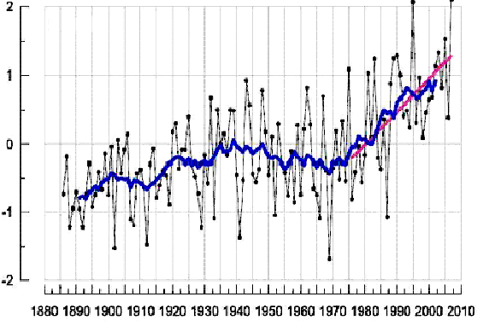

Рис. 15.16. Аномалия среднегодовой (январь-декабрь) температуры приземного воздуха (0С), осредненные по территории РФ, 1886-2007гг.

Такие же изменения наблюдаются и в других регионах, что побудило мировое сообщество в 1992г. принять **Рамочную Конвенцию об изменении климата,** вступившую в силу в 1994г. (после ратификации большинством ее подписавших стран, в том числе и РФ).

На Третьей конференции об изменении климата в 1997 г. в Киото (древняя столица Японии) был принят заключительный протокол, который предусматривает общее сокращение выбросов «парниковых» газов в атмосферу на 5,2%. В соответствии с **Киотским протоколом** к 2008-2012 гг. страны Европейского союза сокращают выбросы «парниковых» газов на 8%, США на 7% (подписав соглашение они отказались его ратифицировать) и Япония на 6% от уровня 1990 г. Установлены потолки и для других промышленно развитых государств. Нам (РФ) разрешено к 2012 г. сохранить выбросы на уровне 1990 г. Россия ратифицировала конвенцию в 2004 г. и с этого времени она заработала. За превышение выбросов сверх разрешённых установлены санкции. Неиспользованные квоты выбросов можно продать.

**Особенность Киотского протокола и его значение в том, что он впервые предложил экономические механизмы по энергоэффективности и энергосбережению, и стимулировал разработку альтернативных методов получения энергии.**

Для расчёта эмиссии углекислого газа были обоснованы и приняты национальные коэффициенты эмиссии, для РФ они представлены в табл. 15.10.

Таблица 15.10

Коэффициенты эмиссии СО2 для РФ

|  |  |  |
| --- | --- | --- |
| Вид топлива | Коэффициенты эмиссии | |
| т СО2/т у.т. | т С/ТДж |
| Твёрдое топливо  Газообразное топливо  Мазут | 2,76  1,62  2,28 | 25,68  15,07  21,22 |

Указанные в табл. 15.10 значения коэффициента эмиссии для твёрдого топлива получены с учётом структуры топливного ба­ланса отрасли и средних характеристик наиболее значимых видов топлива, данных по неполному сгоранию для различных видов угля при сжигании в котельных установках различной мощности, в том числе и в котлах малой производительности. Эти данные охватывают весь диапазон используемого в России котельного оборудования, поэтому приведенные коэффициенты должны быть рекомендованы для использования во всех отраслях промышлен­ности для расчёта эмиссии от установок, сжигающих органичес­кое топливо**.**

Ниже представлены данные по эмиссии СО2 от ТЭС РАО «ЕЭС России» (млн. т): 1990 г. – 708,5; 1994 г. – 542,5; 1997 г. – 493,0; 1998 г. – 486,5.

**Вопрос о решающем влиянии «парниковых газов» на изменение климата является спорным.** На чём собственно базируется Киотский протокол. Анализ данных изменения концентрации CO2 , CH4 , N2O и температуры за последние 650 тыс. лет (рис.15.17 - 15.19) показал, что они изменялись в широких пределах периодически под влиянием природных (космических) причин поскольку менялась орбита Земли и наклон её оси вращения, а следовательно, и количество энергии поступающей на Землю от Солнца. К тому же было отмечено, что повышению концентрации «парниковых газов» часто предшествовало повышение температуры, а не наоборот. И это находит логичное объяснение в выделении газов при повышении температуры океана – главного резерва этих газов. Значительное изменение температуры происходило при извержении вулканов (рис. 15.20). Каждое извержение сопровождалось выбросом большого количества аэрозольных частиц в стратосферу, что приводило к охлаждению Землю на 1-3 года, но потом потепление возвращалось.

**Поэтому, основная причина изменения климата – природная (космическая).** Антропогенное влияние на климат оценивается примерно в 10%.

А какова основная польза от Киотского протокола? **Прежде всего он стимулирует энергосбережение**, **а уменьшение выбросов «парниковых газов» сокращает выбросы и других, токсичных загрязнителей атмосферы, что безусловно идёт на пользу людям (сохраняет здоровье!).**

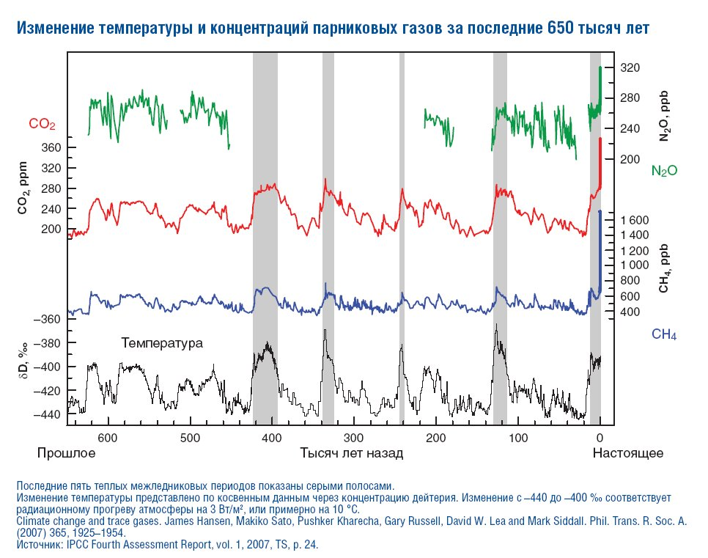

Рис. 15.17. Изменение температуры и концентрации парниковых газов за последние 650 тыс. лет.

Последние пять тепловых межледниковых периодов показаны серыми полосами. Изменение температуры представлено по косвенным данным через концентрацию дейтерия. Изменение с – 440 до – 400 ‰ соответствует радиационному прогреву атмосферы на 3 Вт/м2, или примерно на 100С.

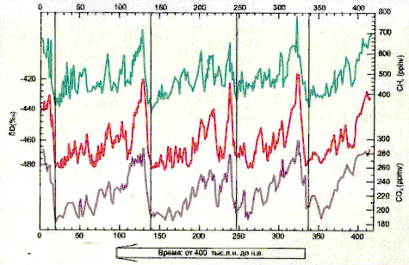

Рис. 15.18. Динамика изменения содержания СО2 и СН4 за последние 400 тыс. лет

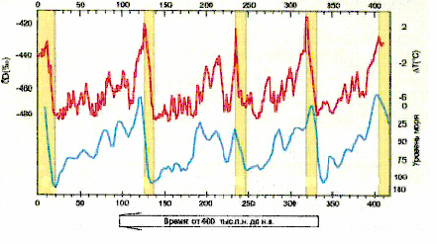

Рис. 15.19. Динамика изменения уровня океана и температуры за последние 400 тыс. лет

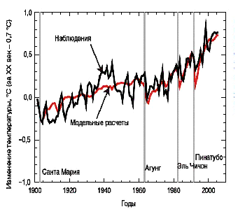

Рис. 15.20. Рост температуры приземного слоя атмосферы Земли в 1900 – 2005гг.

В декабре 2009 г. в Копенгагене состоялась 15-я конференция стран-участниц Рамочной конвенции ООН об изменении климата, на которой планировалось выработать новое международное соглашение о сокращении выбросов парниковых газов на пост Киотский период (2012-2020 гг.).

Конференция закончилась провалом в связи с непримиримими позициями развивающихся стран (Китай, Индия, ЮАР и Бразилия) и развитыми (США, Евросоюз, Канада и др.). Развитые страны хотели навязать развивающимся непосильное для них бремя борьбы с выбросами парниковых газов, что значительно бы замедлило их экономический рост, на что они резонно ответили, поскольку современная ситуация сложилась по вине развитых стран им и брать основное бремя расходов на себя.

По мнению академика Н.П. Лавёрова: «Лицами, которые выступают с негативными прогнозами (катострофических последствий глобального потепления от выбросов парниковых газов) движут коммерческие и политические интересы».

На конец 2009г. мировые выбросы СО2 распределялись следующим образом, в %: Китай - 24,США - 21, ЕС – 12, Индия и Россия – 6.

В ходе дискуссий на конференции страны высказали свои намерения снизить выбросы, по сравнению с 1990г., в %: Евросоюз – на 20 (к этому времени Евросоюз планирует снизить потребление углеводородов на 20% за счёт энергосбережения и 20% - за счёт перехода на альтернативные источники энергии, то есть выбросы СО2 снижаются автоматически ), Япония - на 17, Австралия – на 5. США брали обязательство снизить выбросы на 17%, но по отношению к 2005г. (по отношению 1990г. это всего 2-3%). А вот к 2050г. они обещают снизить выбросы парниковых газов более чем на 80% (!) ( к этому времени администрация в США сменится несколько раз). Китай так же предложил снизить выбросы на 40-45%, но тоже по сравнению с 2005г.

Россия предложила снизить выбросы СО2 на 25%, но в связи с развалом экономики они и так уменьшились по сравнению с 1990г. на 38% (то есть, мы предложили не уменьшение выбросов, а их увеличение на 13%).

Провалу Копенгагенского саммита способствовало и опубликование в СМИ секретной переписки климатологов США и Великобритании, из которой становится ясно, что температура на Земле не возрастает, а наоборот понижается и эти данные сознательно искажались в пользу концепции всеобщего потепления по вине парниковых газов.

Ну и серьёзным фактором является мнение наших и многих зарубежных климатологов, что доля влияния человека на климатические изменения остаётся трудноопределяемой и неясной. Значительная часть климатических изменений связана с глобальными долгосрочными трендами, и, чтобы мы ни сделали, скорее всего какие-то изменения будут продолжаться в силу естественных причин. Между прочим, концентрация СО2 в атмосфере Марса превышает 95%, однако Красная планета намного холоднее Земли.

**15.7. Проблема теплового загрязнения**

**Локальное тепловое загрязнение окружающей среды.** Основное количество тепловой энергии на ТЭС и ТЭЦ поступает в окружающую среду на стадии конденсации пара, около 50-55% от тепловой энергии, выделяемой при сгорании топлива. На АЭС эта величина ещё больше и составляет для ВВЭР (водо-водяных реакторов) 65-68% от общей тепловой энергии, вырабатываемой в реакторе. В настоящее время наиболее распространённым хладоагентом при конденсации пара на ТЭС и АЭС является **вода системы технического водоснабжения** (СТВС). При прямоточной СТВС теплота конденсации передаётся проточной воде рек или озёр. При организации замкнутых СТВС тепло передаётся циркуляционной воде, охлаждаемой в замкнутых прудах-охладителях или градирнях.

При организации прямоточных СТВС во избежание необратимых экологических изменений в водоёмах и в соответствии с санитарными нормами, повышение температуры водоёмов не должно превышать 5оС в зимнее время и 3оС летом. Эти нормы могут быть выдержаны, если удельная нагрузка на водоём не будет превышать 12-17 кДж/м3 сбрасываемой тепловой энергии. Это накладывает серьёзные ограничения на возможности использования прямоточных СТВС, которые являются, с экономической точки зрения, самыми дешёвыми. Анализ водного баланса Европейской части РФ показывает, что в данном районе возможности применения прямоточной СТВС практически исчерпаны.

При организации оборотной СТВС с охлаждением воды в градирнях практически всё тепло, забираемое водой при конденсации пара, передаётся атмосферному воздуху. Однако в связи со значительным испарением воды в градирнях, эти системы нуждаются в постоянной подпитке свежей водой. На АЭС, имеющих оборотные СТВС с градирнями, на каждые 1000 МВт мощности станции требуется 0,8-1,2 м3 воды каждую секунду. Помимо этого, недостаточно изучено влияние градирен на микроклимат и атмосферные явления. Организация оборотных СТВС возможна и при естественном охлаждении воды в прудах-охладителях. В последнее время для этих целей на новых электростанциях широко используются акватории существующих водохранилищ комплексного назначения. При этом, в целях экономии земельных и водных ресурсов и предотвращения влияния сбросного тепла на гидробиологический режим водохранилища, акватория, используемая для охлаждения, отделяется от остального водохранилища ограждающей дамбой. В настоящее время около 80% действующих ТЭС и АЭС имеют оборотные СТВС, причём около 56% всех электростанций оборудованы системами с водохранилищами-охладителями, 22% оборудованы градирнями и только 22% электростанций имеют прямоточные СТВС.

Проводятся работы по совершенствованию и применению **воздушно-конденсационных установок** охлаждения (ВКУ). Подобные установки используются, например, на Билибинской АЭС. При низких температурах окружающего воздуха ВКУ работает очень надёжно, однако в летнее время при температуре воздуха выше 25-27оС работа энергоблока с номинальной мощностью оказывается невозможной, именно это и высокая стоимость ВКУ сдерживают их широкое распространение.

**Глобальное тепловое загрязнение, вызывающее нарушение устойчивости биосферы Земли.** Особую роль в нарушении устойчивости биосферы играет непрерывный рост производства и потребления энергии, а любое ее использование в конечном итоге приводит к рассеиванию и появлению на поверхности Земли дополнительных источников тепла.

Загрязнение атмосферы, водной среды и поверхности (суши) различными токсичными веществами безусловно оказывает пагубное влияние на биосферу, но эти процессы более управляемы. Уже существующие технические средства позволяют решать большинство этих проблем (вопрос в цене и времени). Потерю же тепла, **рассеивание можно уменьшить, но избежать невозможно**, этому препятствуют законы природы.

Многолетние метеорологические наблюдения достоверно показывают, что на территориях, испытывающих большую антропогенную нагрузку, и в прилегающих к ним районах климатические и погодные условия за последние 100 лет изменились значительно. К тому же наблюдается рост опасных гидрометеорологических явлений (рис.15.21).

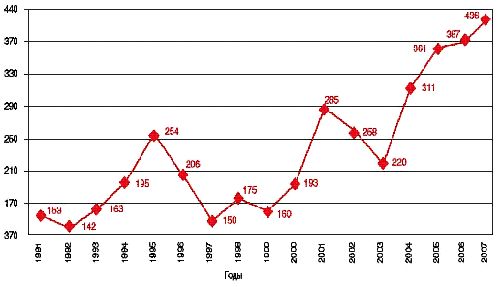

Рис. 15.21. Рост суммарного числа случаев опасных гидрометеорологических явлений за 1991 – 2005 гг.

Если рассмотрение глобального потепления только в качестве последствия антропогенной деятельности вызывает ряд возражений (и справедливых, например, по геоклиматическим причинам), то локальные изменения климата и погоды безусловно в большинстве случаев являются результатом техногенной нагрузки.

Суммарная мощность всех антропогенных источников энергии в настоящее время около 1010 кВт. Эта величина составляет ничтожную часть энергии, излучаемой от Солнца, и энергии движения и вращения Земли, но она уже сопоставима (0,1%) с энергией процессов, осуществляющихся на планете, в атмосфере и океане и обуславливающих разнообразие климата и погоды на земном шаре. Мощность потока солнечной энергии достигающей земной поверхности составляет около 1013 кВт.

Все крупномасштабные явления на поверхности Земли (мощные циклоны, извержения вулканов, процесс глобального фотосинтеза), как правило, имеют суммарную энергию, не превышающую 1% от энергии солнечного излучения, попадающего на поверхность планеты. Выход энергии за это значение может привести к существенным аномалиям - резким климатическим отклонениям, переменам в характере растительности (и биоты в целом), крупным лесным и степным пожарам и т.д.

Прогноз развития мирового энергопотребления показывает, что уже к 2040 г. суммарная мощность антропогенных источников достигнет 1% от энергии Солнца на поверхности Земли, а **это уже чревато серьёзным нарушением глобального экологического равновесия.**

Проблема усугубляется ещё тем, что большая часть энергии производится путём сжигания ископаемого органического топлива (уголь, нефть, газ) с образованием значительного количества «парниковых» газов (в основном СО2), которые сами влияют на глобальное потепление.

Известно также, что мощности тепловых потоков, выделяемых промышленными и городскими агломерациями, уже влияют на локальное изменение циркуляции атмосферы (в том числе изменяя температуру воздуха и количество осадков).

В основном подобные явления со временем и расстоянием от источника затухают, а их энергия рассеивается. Но может вступить в действие и обратная связь. В этом случае возникает самоподдерживающаяся цепная реакция, и незначительное событие может послужить толчком, который, обладая **триггерным** эффектом, приведёт в действие явления значительно большего, по сравнении с ним, масштаба. Так многие климатологи считает, что глобальное потепление может приводить к учащению ураганов или, по крайней мере, к возрастанию их интенсивности. Таким образом, может создаться положительная обратная связь: возникновение урагана будет способствовать формированию новых ураганов. Имеются серьёзные наблюдения в поддержку этого утверждения.

**15.8. Состояние и перспективы российской энергетики**

Основная проблема российской энергетики на сегодняшний день – недопустимо высокий физический износ основных фондов. В электроэнергетике доля физически изношенного оборудования превысила 50%, а в нефтепереработке – 80%. Продление срока службы агрегатов электростанций с расчётных 30 до сверхнормативных 50 лет за счёт «латания дыр» без ввода новых компенсирующих мощностей приводит лишь к дорогостоящим ремонтным затратам и угрозе массового выхода оборудования из строя (печальный пример – Саяно-Шушинская ГРЭС)**.**

Даже в сравнительно благополучной газовой промышленности через 5-10 лет наступит период одновременного исчерпания физического ресурса газопроводов страны, введённых ещё в начале 60-х годов.

Другая серьёзнейшая проблема – необходимость структурной перестройки всего топливно-энергетического комплекса (ТЭК) страны. Доля ТЭК в общем объёме продукции возросла с 24% в 1990 г. до 40% в 1998 г. и продолжает увеличиваться; доля энергоносителей в экспортной части баланса достигла 46,5%, а в доходной части бюджета – примерно 40%. Можно и нужно говорить о возросшей зависимости экономики России от состояния этой отрасли.

В структуре потребления энергоресурсов России удельный вес газа в настоящее время вырос до 50%, а в котельно-печном топли­ве до – 68,3%. В таких промышленно развитых регионах России, как в Поволжском, Центральном, Северо-Кавказском и Северо­-Западном, за счет сокращения использования мазута и угля в 2 раза доля газа в котельно-печном топливе достигла 77-83%. В Моск­ве этот показатель уже превышает 95%.

По соображениям устойчивости снабжения топливом и энергети­ческой безопасности дальнейшая ориентация на опережающий рост газопотребления является рискованной мерой. Любой сбой в работе газовой отрасли может привести в ко­нечном итоге к энергетическому кризису и нарушению безопас­ности страны. Покрыть все потребности России в топливе только за счёт поставок газа невозможно. Необходимо привлекать к широкому использованию и другие виды топливно-энергетических ресурсов.

В США, Италии, Канаде и Англии доля газа в потреблении первичных топливно-энергетических ресурсов не превышает 30%, а во Франции и Германии – даже ниже 20%. В этих странах имеются возможности практического увеличения газопотребления, но они сдерживаются на государственном уровне с целью обеспече­ния надежности энергопотребления (хотя имеется и политическая составляющая) и снижения риска возникно­вения энергетического кризиса.

Всё это сложилось потому, что соотношение цен на газ, мазут и уголь в России не соответ­ствует реальной стоимости энергоресурсов и действующему соот­ношению таких цен за рубежом. Цены на газ на внутреннем рын­ке (в расчёте на 1 условную тонну) ниже цен на мазут в 3 раза, угля – в 1,6 раза, и в 8–12 раз ниже, чем в странах Европы и Америки.

Не маловажной причиной перехода энергетики на газ в Европейской части страны (и в Москве особенно) послужили и экологические соображения. Как уже отмечалось, загрязнение атмосферы при использовании газа составляет 1%, а мазута – 10% от выброса токсичных веществ в атмосферу при сжигании угля. В ближайшие десятилетия наша энергетика, кроме очевидной структурной перестройки и ускоренного ввода новых мощностей, должна уделить особое внимание повышению эффективности использования первичных энергетических ресурсов и экологическим последствиям, прежде всего при использовании угля.

Освоение новых эффективных технологий сжигания топлива является основной стратегической задачей, от решения которой в значительной мере зависит экономичность, экологическая чистота и надёжность функционирования ТЭК.

Уже сейчас в России имеются энергоблоки сверхкритических параметров пара (24 МПа и 5400С), достаточно надёжно работающие и обеспечивающие КПД при сжигании угля порядка 37-38% и 39-40% при использовании газа.

Разрабатываются блоки мощностью 300 МВт и более с эффективностью 43-45%. Рост давления пара с 24-25 до 30-32 МПа и температуры его перегрева с 540 до 580-6200С даёт снижение расхода топлива на 4-6%. В настоящее время на получение 1 кВтч электрической энергии расходуется около 490 г у. т.

Сейчас на ТЭС в промышленно развитых странах мира КПД современных энергоблоков на угле достигает 43%, планируется его дальнейшее повышение до 47-48%, в том числе за счёт дальнейшего повышения параметров пара.

Весьма перспективны газотурбинные когенерационные технологии, позволяющие повысить эффективность использования газа до 80% при расходе 200 г у.т./(кВтч).

Для удовлетворения экологических требований должны применятся технологические методы, снижающие образование оксидов азота до 200-250 мг/м3 при сжигании бурых углей, до 300-400 мг/м3 – каменных, до 500-600 мг/м3 – тощих, с жидким шлакоудалением. Эти блоки должны быть оснащены высокоэффективными электрофильтрами с КПД 99,5%, а при необходимости – системой удаления оксидов серы и азота.

В связи с тем, что ТЭС, расположенные в Европейской части России, потребляют от 77 до 79,5% природного газа, поставляемого в энергетику, при замещении газа твёрдым топливом в этом регионе особенно остро встанут экологические, экономические и технические вопросы.

Анализ коэффициентов эмиссии СО2 показывает, что при пе­реходе ТЭС на сжигание твердого топлива вместо природного газа эмиссия углекислого газа увеличивается в 1,7 раза. Таким образом, при замещении 15 млн. м3 (~18,5 млн. т у.т.) природного газа углём эмиссия СО2 увеличивается приблизительно на 30 млн. т СО2 в год, и при стоимости тонны предотвращенного выброса СО2 на уровне 20 долл. стоимость этого выброса составит порядка 600 млн. долл./год. Соответственно, при замещении углем 30 млн. м3 природного газа стоимость дополнительного выброса углекисло­го газа может составить 1200 млн. долл./год.

Особую сложность перехода российской энергетики на устойчивый путь развития, в соответствии с велением времени, вызывает необходимость одновременно решать далеко не простые задачи по разработке и внедрению новых ресурсосберегающих технологий с переориентацией энергетики на более широкое использование возобновляемых природных ресурсов.

Энергетический кризис (нехватка первичных энергоресурсов) миру не грозит, тем более России. «На Земле нет недостатка в энергии. Высокоэффективное использование менее загрязняющих и не исчерпывающих своей базы источников не только возможно, но и выгодно для удовлетворения нужд человека» [40]. И как писал академик Е.К. Фёдоров: «В ходе технического прогресса человечество в целом не только никогда не испытывало недостатка в энергетических ресурсах, но всегда находило новые, часто принципиально новые способы получения энергии, задолго до того, когда могли возникнуть ограничения, связанные с истощением известных ресурсов.»… «И вместе с тем проблема энергии может, с нашей точки зрения, создать серьёзные трудности, а может быть, и поставить границы для развития человечества на Земле. **Не нехватка, а избыток энергии**, расходуемой на планете, может привести к такой ситуации»[41].

**Контрольные вопросы**

1. Основные экологические проблемы энергетики, использующей органическое топливо.
2. Какие особо перспективные альтернативные виды энергии?
3. Достоинства и недостатки водородной энергетики.
4. Достоинства и недостатки солнечной энергетики.
5. Экологические проблемы гидроэнергетики.
6. Достоинства и недостатки атомной энергетики.
7. Что опаснее недостаток или избыток энергии и почему?
8. Какие пути уменьшения образования «парниковых» газов в энергетике?
9. Как меняется загрязнение окружающей среды при переходе от газа на уголь и наоборот?
10. В чём суть и опасность «теплового загрязнения»?
11. Как энергетика влияет на изменение климата?
12. Основные причины изменения климата?
13. Плюсы и минусы потепления на планете для России.
14. В чём суть Киотского протокола?
15. Плюсы и минусы Киотского протокола для России?
16. Каковы пути совершенствования энергетики России?
17. Каковы перспективы обеспечения населения Земли энергоресурсами?

**16. Заключение**

Главной проблемой современного общества в начале ХХI века, как и предыдущего, является масштаб и характер использования природных ресурсов и деградация окружающей среды, оказывающих пагубное влияние на здоровье людей и на биосферу в целом. Современное общество слишком расточительно использует природные ресурсы, производя массу потребительских товаров с коротким сроком службы и большим количеством отходов, существенно загрязняющих окружающую среду.

Особое беспокойство вызывает ситуация с цветными металлами. Сроки исчерпания их запасов (без рецикла) оцениваются десятками лет, кроме алюминия и титана. **По суммарному общетоксическому воздействию на окружающую среду (и человека, естественно) они занимают первое место**. Первое место они имеют и по удельному энергопотреблению. Рекордсменами здесь являются титан (130,18109 Дж/т) и алюминий (93,27109 Дж/т).

Пристального внимания требуют экологические проблемы производства титана. По таким весьма важным техническим показателям, как удельная прочность, коррозионная стойкость, жаропрочность титан и его сплавы превосходят все другие металлы. Без титана немыслимы космонавтика и подводный флот. В ближайшие годы прогнозируется широкое его применение в химической промышленности, бытовой технике, медицине и т.д. и, соответственно, резкое увеличение производства. А это – увеличение загрязнения отходами (вместе с производством других металлов) и, прежде всего, **теплового загрязнения, на которое, к великому сожалению, не уделяется должного внимания.**

Заметный вклад в изменение теплового режима околоземного пространства оказывает увеличение выброса «парниковых» газов, и всё вместе меняет климат, скорость его изменения нарастает. **Однако решения сиюминутных задач пока превалируют над решениями глобальных проблем, наглядным примером чему послужил Копенгагенский саммит в декабре 2009 года.**

У нас же решение всех экологических проблем осложняется ещё тем, что совпадает по времени с переходом страны к рыночным отношениям и с демократическими преобразованиями.

К сожалению, ждать, что всё как-то образуется – безнадёжно. Что делать? В основном известно. Как делать? Тоже в большинстве случаев ясно. Надо действовать! Народная мудрость гласит: «**Дорогу осилит идущий**!».

17. Спорные и нерешенные вопросы

1. Концепция устойчивого развития, социально приемлемая для всех категорий граждан.
2. Морально-этические методы стимулирования природоохранной деятельности и деятельности по устойчивому развитию.
3. Количественная оценка изменений в окружающей среде (желательно суммарная) и их взаимосвязь с хозяйственной деятельностью.
4. Количественная оценка влияния загрязнения окружающей среды на здоровье населения.
5. Определение допустимых экологических нагрузок и соответствующего ограничения антропогенного воздействия на окружающую среду региона, с учетом совокупности вредного влияния различных факторов, а также возможных экологических, экономических и социальных последствий.
6. Экономичные и социально приемлемые методы уменьшения антропогенного вклада в биогеохимический круговорот веществ.
7. Создание эффективных механизмов совмещения техногенного и биогеохимического круговоротов веществ на разных уровнях (регион, страна, Земля).
8. Принципы эколого-экономической оценки различных форм природопользования и критерии для определения их эффективности.
9. Концепция, альтернативная концепции безотходного или чистого производства
10. Количественная оценка степени безотходности производств с учетом использования энергии.
11. Эффективные методы переработки концентрированных растворов солей (рассолов, рапы).
12. Эффективные методы переработки и обезвреживания бытовых и токсичных отходов.
13. Эффективные и социально приемлемые решения экологических проблем, возникающих при работе автотранспорта.
14. Эффективные и социально приемлемые методы стимулирования рационального использования воды и энергии в быту.
15. Пути организации широкомасштабного использования отходов горнодобывающих и перерабатывающих отраслей в производстве строительных материалов.
16. Использование различных золошлаковых отходов ТЭС и МПС в производстве строительных материалов.
17. Регенерация строительных материалов (цементов, железобетонных изделий и т.д.) при реконструкции или разрушении зданий.
18. Бескислотная физико-химическая обработка фосфоритов для использования их в качестве удобрений.
19. Эффективные методы получение бесфторных удобрений и кормовых фосфатов.
20. Производство серной кислоты (или серы) из разбавленных по SO2 газов.
21. Разработка экономически и экологически эффективной техно­логии получения бесхлорных калийных соединений, в том числе удобрений.
22. Разработка промышленных биохимических методов получения соединений азота.
23. Разработка безотходной технологической схемы получения кальцинированной соды из хлористого натрия.
24. Эффективные методы глубокой переработки нефтяного сырья и нефтеотходов.
25. Реконструкция действующих и строительство новых мало- и безотходных (чистых) НПЗ.
26. Разработка высококачественных и экономичных методов очистки сточных вод нефтепереработки.
27. Безотходное коксохимическое производство.
28. Повышение эффективности коксовых установок.
29. Сероочистка коксового газа.
30. Разработка высококачественных и экономичных методов очистки сточных вод и пылегазовых выбросов в коксохимическом производстве.
31. Разработка и внедрение новых технологических процессов в чёрной металлургии, в первую очередь, бескоксовых методов получения железа.
32. Рациональное и комплексное использование отходов чёрной металлургии, главным образов за счёт комбинирования и ко­операции производств.
33. Повышение степени полезного использования топлива в чёрной металлургии, за счёт утилизации вторичных энергетических ресурсов или другими путями.
34. Совершенствование методов испарительного охлаж­дения в чёрной металлургии и использования образующегося при этом пара.
35. Эффективное обогащение руд цветных металлов.
36. Дальнейшее совершенствование автогенных процессов.
37. Разработка бесфторных методов получения алюминия.
38. Разработка и внедрение новых экстракционно-сорбционных процессов в цветной металлургии.
39. Утилизация шламов и шлаков цветной металлургии.
40. Разработка и внедрение экономичных, замкнутых систем водоснабжения.
41. Создание безотходного гальванического производства.
42. Составление энергетических балансов различных эколого-экономических систем.
43. Совершенствование систем подготовки и сжигания топлива, с целью повышения эффективности его использования и уменьшения выделения оксидов, серы и азота в атмосферу.
44. Разработка способов уменьшения теплового загрязнения.
45. Повышение эффективности солнечных батарей.
46. Эффективные методы получения энергии из биомассы.
47. Получение и хранение водорода.
48. Развитие атомноводородной энергетики.
49. Разработка и внедрение МГД генераторов.
50. Эффективные методы переработка ТВЕЛов и надёжное, безопасное захоронение радиоактивных отходов.
51. Принципиально новые источники энергии.
52. Роль антропогенного фактора в изменении климата.

**18. Вопросы и задачи**

**Примеры, так называемых, «двоечных» вопросов, незнание которых не позволяет получить положительную оценку по курсу Промышленная экология**

1. Что такое Экология?
2. Что такое Промышленная экология?
3. Что такое биосфера по Вернадскому? Какую роль сыграли биолог Ламарк и геолог Зюсс в учении о биосфере?
4. Что такое ноосфера по Вернадскому? Какую роль сыграли Ле Руа и Тельяр де-Шарлем в учении о ноосфере?
5. Что такое ПДК, БПК, ХПК, LD50, ПДВ, ПДС, ВСВ, ПДЭК, ПДЭН?
6. Какова величина БПК питьевой воды по СанПину?
7. Какова суммарная концентрация солей в питьевой воде по СанПину?
8. Источники и причины опасности «парниковых» газов.
9. Какой наиболее распространённый метод очистки отходящих газов от SO2?
10. Какой наиболее распространённый метод борьбы с загрязнением атмосферы оксидами азота?
11. Какой наиболее распространённый метод очистки отходящих газов от органических веществ?
12. Какой наиболее распространённый метод обезвреживания токсичных отходов?
13. Как можно бороться с «тепловым» загрязнением?
14. Грозит ли людям дефицит энергоресурсов?

**Примеры задач по газоочистке**

Разработать технологическую схему очистки отходящих газов для различных производств.

1. Дымовые газы ТЭС, объём 913000 м3/ч., температура 150-1700С, содержание пыли – 35 г/м3 (60% – (10-20) 10-6м, 25% – (5-10) 10-6м и 10% – (20-40) 10-6м), SO2 – 2500 мг/м3, NOx – 1000 мг/м3, степень окисленности –NOx 10%.

2. Отходящие газы содержат: NOx – 20 г/м3, окисленность – 65%, объём –70 м3/ч., температура – 500С, запылённость – 10 мг/м3.

3. Дымовые газы содержат: NOx – 360 мг/м3, окисленность NOx – 15%, SO2 – 20 мг/м3, объём – 2000 нм3/ч., температура – 1500С, запылённость – 15 мг/м3.

4. Вентиляционные газы мукомольного производства: запыленность – 350 мг/м3, температура – 300С, объём – 10000 м3/ч.

5. Вентиляционные газы асбестового цеха: запыленность – 40 мг/м3, температура – 300С, объём – 20000 м3/ч.

6. Отходящие газы производства фосфорных удобрений, содержащие: фтористые соединения (HF+SiF4) – 1500 мг/м3, пыли – 200 мг/м3, SO2 – 80 мг/м3, NH3  – 25 мг/м3, NOx – 30 мг/м3, температура – 300С, объём – 10000 м3/ч.

7. Отходящие газы цементного производства содержащие: пыли – 2200 мг/м3 (65% – (5-10)10-6м, 30% – (10-20)10-6м), SO2 650 мг/м3, NOx –250 мг/м3 (степень окисленности NOx 10%), фтористых соединений – 15 мг/м3, температура – 500С, объём – 350000 м3/ч.

8. Дымовые газы печей обжига кирпича, содержащие: SO2 – 550 мг/м3, NOx – 150 мг/м3 (степень окисленности NOx 5%), запылённость –25 мг/м3, объём – 100000 м3/ч, температура – 1100С.

9. Отходящие газы содержащие: NOx – 250мг/м3 (окисленность NOx 70%), объём – 60 м3/час, температура – 700С.

10. Дымовые газы ТЭС, содержащие: пыли – 32 г/м3, SO2 – 3500 мг/м3, NOx – 700 мг/м3, (окисленность NOx 5%), температура – 1700С, объём – 10 млн. м3/ч., с получением строительного гипса.

11. Дымовые газы ТЭС, содержащие: пыли – 20 г/м3, SO2 – 4000 мг/м3, NOx – 550 мг/м3, (окисленность NOx 10%), температура – 1650С, объём – 6 млн. м3/ч. с получением концентрированного SO2.

12. Отходящие газы доменного производства, содержащие: пыли – 1300 мг/м3, СО – 6500 мг/м3, SO2 – 1500 мг/м3, NOx – 1300 мг/м3, (окисленность NOx 15%), фтористых соединений – 300 мг/м3, температура – 3000С, объём – 5 млн. м3/ч.

13. Отходящие газы органических производств, содержащие: 30 г/м3 углеводородов (в том числе 10% циклических), 10 г/м3 СО, 2 г/м3 Н2, температура – 300С, объём – 100000 м3/ч.

14. Отходящие газы мусоросжигательного завода, содержащие: пыли – 10 г/м3, SO2 – 300 мг/м3, NOx – 250 мг/м3, (окисленность NOx 15%), HCl – 100 мг/м3, фтористых соединений – 80 мг/м3, аэрозолей тяжёлых металлов – 150 мг/м3, углеводородов – 650 мг/м3 (в том числе дифинила, диоксида и дифурана – 5 мг/м3), температура – 1300С, объём – 800 тыс. м3/ч.

15. Отходящие газы производства керамзита, содержащие: пыли – 20 г/м3 (65% – (20-44)10-6м, 20% – (10-20)10-6м и 10% – (5-10)10-6м), SO2 – 300 мг/м3, NOx – 350 мг/м3, (окисленность NOx 10%), углеводородов – 80 мг/м3 (в том числе циклических соединений – 10 мг/м3), температура – 2500С, объём – 850 тыс. м3/ч.

16. Дымовые газы ТЭС, содержащие: пыли – 25г/м3 (65% – (10-20)10-6м, 15% – (20-40)10-6м и 20% – (5-10)10-6м), SO2 – 4000 мг/м3, NOx – 850 мг/м3, (окисленность NOx – 8%), аэрозолей тяжёлых металлов – 120 мг/м3, температура – 1700С, объём – 10млн м3/ч., с получением строительного гипса.

17. Отходящие газы, содержащие: HCl – 200 мг/м3, Cl2 – 150 мг/м3, SO2 – 130 мг/м3, NOx – 200 мг/м3, пыли – 180 мг/м3, температура – 500С, объём – 5000 м3/ч.

18. Отходящие газы, содержащие: пыли – 36 г/м3, SO2 – 350 мг/м3, NOx – 450 мг/м3, фтористых соединений – 35 мг/м3, температура – 1400С, объём

– 5 млн. м3/ч.

19. Отходящие газы от сжигания органических отходов, содержащие: углеводороды 1300 мг/м3, в том числе 50 мг/м3 -циклические соединения, HCl – 200 мг/м3, SO2 – 250 мг/м3, NOx – 100 мг/м3, фтористых соединений – 30 мг/м3, температура – 5000С, объём – 60000 м3/ч.

20. Отходящие газы, содержащие: HCl – 100 мг/м3, HF – 50 мг/м3, SO2 – 130 мг/м3, NOx – 200 мг/м3, пыли – 180 мг/м3, температура – 1500С, объём – 20 м3/ч.

##### Примеры решения задач

Разработать простейшую технологическую схему очистки отходящих газов:

NOx – 20 г/м3; окисленность:  65%; Vотходящих газов – 70 м3/ч.; t = 500С; запылённость – 10 мг/м3.

***Решение:***

Силикагель

Адсорбция

В трубу

Разработать простейшую технологическую схему очистки отходящих газов:

NOx – 650 мг/м3; окисленность:  15%; SO2 – 20 мг/м3;

Vотходящих газов 200000 м3/ч.; t = 1500С; запылённость – 15 мг/м3.

***Решение:***

Раствор карбамида (NH2)2CO

N2, CO2

В трубу

Абсорбция

Раствор (NH4)2SO4, пыль

Разработать простейшую технологическую схему очистки отходящих газов цементного производства: пыль – 2,2 г/м3; (65% – (5-10)10-6м, 30% – (10-20)10-6м); SO2 – 620 мг/м3; NOx – 350 мг/м3; окисленность:  15%; SiF4 – 15 мг/м3; Vотходящих газов 350000 м3/ч.; t = 1500С.

***Решение А:***

Раствор (NH2)2CO

**Возможно использование рукавного фильтра**

N2, СO2

NOx

SO2, SiF4

В трубу

## **Абсорбция**

Электрофильтр

Пыль (цемент)

Раствор (NH4)2SO4,пыль, NH4F

***Решение Б:***

Раствор (NH2)2CO

Пульпа - Ca(OH)2

N2, СO2

Абсорбция

NOx

SO2 проскок

Абсорбция

Электрофильтр

В трубу

проскок

пульпа - CaSO3, CaSO4,

CaF2, пыль.

Пыль

(цемент)

Раствор (NH4)2SO4

Решение Б дешевле за счёт меньшего количества карбамида**.**

Разработать простейшую технологическую схему очистки отходящих газов органических производств: 30 г/м3 углеводородов (в том числе 10% циклических), 10 г/м3 СО, 2 г/м3 Н2, температура – 300С, объём – 10000 м3/ч.

***Решение:***

Раствор (NH2)2CO

CO2,

Н2O

NOx

N2 CO2 H2O

NOx

CO2

H2О

Карбамидная очистка

Термокаталитическая

доочистка

Сжигание

Возможна утилизация тепла

Разработать простейшую технологическую схему очистки отходящих газов от сжигания органических отходов: углеводороды – 1300 мг/м3, в том числе 50 мг/м3 циклические соединения, 150 мг/м3 HCl, 200 мг/м3 SO2, 450 мг/м3 NOx, 100 мг/м3 фтористых соединений, температура – 5000С, объём – 60000 м3/ч.

***Решение:***

Раствор (NH2)2CO

CO2 H2O

NOx

N2 CO2 H2O

Утилизация

тепла

Карбамидная

очистка

Термокаталитическая

очистка

HCl, SO2,

фтористые соединения

(NH4)2SO4,

NH4Cl, NH4F

**Примеры вопросов компьютерного тестирования по курсу Промышленная экология**

**1.** Выберите ответ, содержащий только методы обессоливания воды.

1. Ионный обмен, обратный осмос, выпаривание, экстракция.

2.Ионный обмен, обратный осмос, выпаривание, электрокоагуляция.

3. Ионный обмен, обратный осмос, выпаривание, электродиализ.

4. Ионный обмен, обратный осмос, электрокоагуляция, электролиз.

5. Ни один из указанных методов.

**2**. Какова величина БПК питьевой воды по СанПину?

1. 0 О2/л;

2. 3 мг О2/л;

3. 5 мг О2/л;

4. 7 мг О2/л;

5. 9 мг О2/л.

**3.** В каких единицах измеряется ПДК и ПДВ?

1. мг/м3; мг/л; т/год;
2. мг/м3; т/год; г/с;

3. мг/л; т/год; г/с;

4. мг/л; г/с; мл/м3;

5. мг/м3; мг/л; кг/час.

4. Как изменяется энтропия при фотосинтезе?

5. Почему электростанции, работающие на угле, загрязняют (и заг­рязняют ли) атмосферу радиоактивными веществами?

6. Какой наиболее распространенный метод очистки отходящих газов от S02?

7. Какой наиболее распространенный метод очистки отходящих газов от органических веществ?

8. Какой метод очистки воды от солей в природе имеет наибольшее значение**?**

9. Какой из методов наиболее часто используется при обезвреживании токсичных отходов?

10. Какая из проблем является наиболее сложной при переработке и обезвреживании бытовых отходов?

11. Является ли экологически чистой солнечная энергетика?

12. Какие основные недостатки адсорбционных методов очистки?

13. С чего начинается разработка замкнутой водооборотной системы на предприятии?

14. При получении чего образуется фосфогипс?

15. Что больше БПК15 или ХПК5 для одной и той же сточной воды?

16. При сжигании угля (нефти, газа) изменяется ли энтропия биосфе­ры?

17. Какой источник загрязнения атмосферы таких городов, как Москва и Санкт-Петербург, является основным?

18. Какой наиболее распространенный метод очистки отходящих газов от NOх?

19. Что можно отнести к достоинствам использования известкового молока в качестве нейтрализующего агента?

20. Какой основной недостаток абсорбционных методов очистки?

21. Какой процесс имеет наибольшее значение при обезвреживании органических веществ сточных вод в аэротенках?

22. Какая из проблем является приоритетной при получении кальцинированной соды (по методу Сольве)?

23. Какая проблема при получении хлористого калия является одной из сложнейших?

24. Какова суммарная концентрация солей в питьевой воде по СанПину?

**19. Примерные темы курсовых проектов**

1. Разработать технологическую схему водообеспечения и водоотведения промышленного узла с повторным использованием очищенных сточных вод в системе технического водоснабжения. (Состав и объём сточных вод задаются руководителем).
2. Разработать технологическую схему очистки сточных вод гальванического производства. (Состав, объём и назначение очищенной воды задаются руководителем).
3. Разработать комплексную схему очистки общезаводских сточных вод и жилого массива с повторным использованием очищенных сточных вод в техническом водоснабжении промышленного узла. (Состав и объём сточных вод задаются руководителем).
4. Разработать систему очистки сточных вод (с последующим использованием) автозаправочной станции с цехом ремонта и мойки автомашин. (Состав и объём сточных вод задаются руководителем).
5. Разработать систему очистки отходящих газов районной тепловой станции. (Место, мощность и состав отходящих газов задаются руководителем).
6. Разработать технологическую схему очистки отходящих газов установки по сжиганию органических отходов. (Район, объём и состав газов задаются руководителем).
7. Оценить состав, количество и разработать систему предварительной обработки твёрдых бытовых отходов района или рынка города (по заданию руководителя).
8. Разработать технологическую схему сортировки бытовых отходов города. (Район и число жителей указывает руководитель).
9. Свободная тема по согласованию с руководителем проекта.

# **20. Примерные темы рефератов**

1. Методы стимулирования развития безотходных или чистых производств.
2. Методы стимулирования природоохранной деятельности.
3. Экологическая этика.
4. Предпосылки устойчивого развития общества.
5. Пути решения проблем устойчивого развития общества.
6. Ноосфера по Вернадскому и устойчивое развитие.
7. Пути создания техногенного кругооборота веществ.
8. Биогеохимический и техногенный круговорот веществ.
9. Пути решения экологических проблем больших городов.
10. Безотходное производство – красивая идея или суровая необходимость?
11. Пути решения проблемы твёрдых бытовых отходов.
12. Обезвреживание и использование токсичных промышленных отходов при производстве керамических материалов.
13. Обезвреживание и использование токсичных промышленных отходов при производстве цемента.
14. Безотходные территориально-производственные комплексы.
15. Эко-промышленные парки.
16. Основные экологические проблемы энергетики.
17. Экологические проблемы чёрной металлургии.
18. Экологические проблемы цветной металлургии.
19. Основные экологические проблемы нефтеперерабатывающей промышленности.
20. Химическое загрязнение окружающей среды.
21. «Тепловое загрязнение» окружающей среды.
22. Свободная тема по согласованию с преподавателем.
23. Пример реферата, **«Вся правда о курении»** (Приложение).

**21. Библиографический список**

1. Коптюг В.А. Конференция ООН по окружающей среде и развитию (Рио-де-Жанейро, июнь 1992). Новосибирск, СО РАН, 1992, 31с (обзор информ.)
2. Зайцев В.А. Промышленная экология, М.: РХТУ им. Д.И. Менделеева, 1998, 140с.
3. Allenby, Braden. “Industrial Ecology: The Materials Scientist in Invironmentally Constrained Word”. The Materials Research Society Bullettin. 1992, March, Pittsburgh, PA. Р. 45.
4. Медоуз Д.Х., Медоуз Д.Л. Рандерс Й. За пределами роста. Учебное пособие. М.: Издательская группа «Прогресс», «Пангея», 1994, 302 с.
5. Сидоренко Г.И., Крутько В.Н. Сохранить здоровье нации, в кн. Экологическая альтернатива, М.: «Прогресс», 1990, с. 760-795.
6. Химия и жизнь.1980. № 4. с.25. (заменить!)
7. Report of the Seminar. Senior Advisers to ECE Governments on Environmental Problems. ENV/Sem. 15/2. November, 1984.
8. Report of the Workshop on Country-Specific Activities to Promote Cleaner Production. Industry and Environment Program Activity. Center UNEP, Paris, France. 17 – 19 September, 1991.
9. Anastas P.T., Warner J.C., Green Chmistry; Theory and Practice, Oxford University Press, New York, 1998, p30
10. Зайцев В.А., Кузнецов В.А., Тарасова Н.П. «Зелёная химия» и безотходное производство, Тезисы докладов XVIII Менделеевского съезда по общей и прикладной химии: В 5т. т.5. – М.: Граница. 2007. – с.368
11. Стефан Шмидхейни и члены Совета предпринимателей. Смена курса: Пер. с англ. М.: Геликон, 1994, 356 с.
12. The Environmental Management of Industrial Istates, 1997. UNEP IE Technical Report № 39, Р. 137.
13. Зайцев В.А. Безотходные и малоотходные процессы сегодня и завтра, Химия, № 3, М.: «Знание», 1987, 32с.
14. Вернадский В.И. Химическое строение биосферы Земли и ее окружения. М.: Наука, 1987, 339 с.
15. Дуглас У.О. Трехсотлетняя война/ Хроника экологического бедствия: Пер. с англ. М.: Прогресс, 1975, 238 с.
16. Киселева Г.А., Зайцев В.А. Хим. пром-сть, 1993. № 12. с.603 – 605.
17. Natalia P. Tarasova and Valentin A. Zaitsev Sustainable Education in Russia: The Experience of the Mendeleev University of Chemical Technology, Education for Sustainable Development in Action, Good Practices № 3 – 2007, UNESCO Education Sector, p151—156.
18. Зайцев В.А., Кучеров А.А. и др. Хим. пром-сть, 1993. № 3 – 4. с.119 – 127.
19. Зайцев В.А., Новиков А.А., Родин В.И. Производство фтористых соединений при переработке фосфатного сырья. – М.: Химия, 1982. – 248 с.
20. Кучеров А.А., Сулейманов А,Ю., Зайцев В.А, Хим. пром-сть, 1997, № 11, с. 754-758.
21. Арянин А.Г., Ахромеев К.А., Зайцев В.А. и др. Хим. пром-сть, 1994, №6, с.372-376.
22. International Directory of Solid Waste Management 1997/8, The ISWA Yearbook, 564 р
23. Шубов Л.Я., Ставровский М.Е., Шехирев Д.В. Технология отходов, М.: ГОУВПО «МГУС», 2006, 410с
24. Шубов Л.Я., Ройзман И.Я., Дуденков С.В. Обогащение твердых бытовых отходов. М.: Недра, 1987, 238 с.
25. Федоров Л.Г. Оптимизация системы транспортировки твердых бытовых отходов в г. Москве. М.: Из-во. Экотехпром, 1997. 51с.
26. Вербавичус Э.Б. Обезвреживание и использование токсичных промышленных отходов при производстве керамических материалов: Автор.дис. .канд техн. наук / МХТИ им. Д. И. Менделеева, 1989, 27 с.
27. Новые территориальные комплексы СССР. М.: Мысль, 1977, 268с.
28. The Source of Value. An Executive Briefing and Sourcebook on Industrial Ecology. February 1996. Battelle, Pacific Northwest National Laborotory.
29. Cote R.P., Ellison R., Grant J. e.a. Designing and Operating Industrial. Dalhousie University, Canada, 1994, 112p
30. Бутт Ю.М. Технология цемента и других вяжущих материалов. – М.: Стройиздат, 1976. 407 с.
31. Химическая технология керамики и огнеупоров./Под ред. П.П. Будникова. – М.: Стройиздат, 1962. 707 с.
32. Павлушкин Н.М., Сентюрин Г.Г., Ходаковская Р.Я. Практикум по технологии стекла и ситаллов. – М.: Стройиздат, 1970, 512 с.
33. Позин М.Е. Технология минеральных солей: в 2 т. – Л.: Химия, 1974. 1556 с.
34. Ахметов С.А. Технология глубокой переработки нефти и газа: Учебное пособие для вузов. Уфа: Гилем, 2002. 672с.
35. Харлампович Г.Д., Кауфман А.А. Технология коксохимического производства. – М.: Металлургия. 1995.496с.
36. Охрана окружающей среды от загрязнения предприятиями чёрной металлургии / А.П. Шицкова, Ю.В. Новиков, Н.В. Клишкина и др. – М.: Металлургия, 1982. 208 с.
37. Снурников А.П. Комплексное использование сырья в цветной металлургии. – М.: Металлургия, 1972. 272 с.
38. Легасов В.А., Кузин Н.Н. Проблемы энергетики.//Природа. – 1981. № 2. с.8-23.
39. Экологические аспекты устойчивого развития теплоэнергетики России./Под ред. Р.Н. Вяхирева. – М.: Издательский дом «Ноосфера», 2000. 187 с.
40. Медоуз Д.Х., Рандерс Й., Медоуз Д.Л., Пределы роста. 30 лет спустя – М.: ИКЦ «АКАДЕМКНИГА». 2007.- 342 с.
41. Фёдоров Е.К. Экологический кризис и социальный прогресс. – М.: Гидрометиоиздат, 1977. 175 с.